Trabalhos Estudados:

John Bogle foi um investidor americano e criador do primeiro fundo de índices nos Estados Unidos. Ele foi um dos principais defensores da ideia de que era muito difícil para um investidor comum obter um resultado melhor que o mercado sem disponibilizar energia para estudar e montar um portfólio de ações. Ele afirmava que a maioria dos investidores acabavam optando por investir em fundos de ações e que esses em sua grande maioria possuíam resultados inferiores à media do mercado, principalmente quando se levava em consideração todos os custos envolvidos, como taxas, comissões e impostos. Dessa forma ele através da sua empresa Vanguard criou um fundo de índice que tinha como objetivo investir nas ações do índice americano S&P 500 comprando essas ações na proporção indicada pelo índice, obtendo, portanto, uma performance muito próxima a média do mercado, a custos baixíssimos. Em seu destacado livro O Investidor de Bom Senso (The Little Book of Common Sense Investing), Bogle apresenta suas análises em que comprova que a maioria dos fundos americanos apresentavam um retorno inferior a média de mercado. De uma forma geral, o investimento chamado “passivo” apresentado e testado por J. Bogle, mostra uma maneira simples e eficiente de obter pelo menos um retorno aproximadamente igual a média de mercado de forma pouco custosa em tempo, ao não exigir conhecimento nem acompanhamento constante das ações. Chega-se, portanto, a uma importante conclusão, na qual diz respeito ao fato de que qualquer estratégia de investimento que envolva o gasto de tempo ou a necessidade de conhecimento por parte do investidor deve pelo menos retornar um ganho superior a média do mercado, pois se não for o caso, o investimento passivo é o recomendado.

Será considerado para esse trabalho o desempenho do índice Bovespa como a referência para a comparação de desempenho entre as carteiras propostas, assumindo que no pior cenário a retorno para o investidor será o retorno do mercado.

Os estudos feitos por John Bogle acerca dos fundos de investimentos americanos podem não ser necessariamente verdadeiros para os fundos de investimentos brasileiros. Considerando as particularidades do cenário brasileiro, será realizado um estudo sobre os desempenhos desses fundos ao longo do período de 2011 a 2020, levando em consideração uma taxa média de administração de 2%. No Brasil a maioria dos fundos também cobra taxa de performance para os gestores do fundo quando estes obtêm retornos anuais acima de um determinado benchmark. Na maioria das vezes o benchmark é o próprio desempenho do Ibovespa acrescido de um percentual (normalmente 20%).

O investidor, acadêmico e escritor americano Joel Greenblatt apresenta em seu livro A fórmula mágica (The Little Book that Beats the Market e na sua versão mais atual The Little Book that Still Beats the Market) uma estratégia de investimento simples baseada em apenas algumas premissas. Pode ser considerada uma estratégia de fatores, em que visa selecionar as melhores empresas com maior retorno de lucro e retorno sobre o capital. No livro é apresentado a fundamentação por trás das escolhas desses fatores e como a construção de uma carteira com os 20 ativos melhores colocados num gerado a partir desses fatores obteve um retorno maior que a média do mercado para períodos maiores de tempo. Não é uma estratégia que sempre terá um desempenho superior ao mercado a cada ano, mas sim na média ao longo de alguns anos.

Essa estratégia já foi aplicada e estudada por diversos pesquisadores nos Estados Unidos e também foi testada no Brasil com alguns ajustes e se mostrou válida as premissas de Joel Greenblatt. O objetivo de se trazer essa estratégia para o trabalho é utilizá-la como uma estratégia comparativa. Por ser uma estratégia simples e que pode ser aplicada em minutos com base em uma planilha, ela será considerada outra estratégia de benchmark para a comparação com o resultado da carteira proposta no trabalho.

O pesquisador Robert Schiller ao longo dos seus trabalhos, em especial no livro Exuberância Irracional (Irrational Exuberance) discute os diferentes vieses e achados do mercado financeiro. Através das suas pesquisas, ele discute a eficiência dos mercados e a formação de bolhas especulativas. Um dos resultados mais interessantes é a chamada regressão a média. Através de um estudo com as ações americanas, o autor observou que aquele conjunto de ações que haviam melhor performado durante um período de 3-5 anos não performava também no próximo período. Ao mesmo tempo as empresas que haviam performado por pior nesse primeiro período foram as que melhor performaram num período seguinte. Essa descoberta parece ser contraintuitiva, sugerindo que uma carteira que inicialmente performasse bem acabaria por performar pior com o passar do tempo. Se essa hipótese for comprovada também no mercado brasileiro, uma estratégia de longo prazo, baseada nos conceitos de buy and hold, teria seu retorno reduzido, mesmo que incialmente se destacasse.

Entre os investidores há diversas opiniões sobre qual a melhor estratégia na hora de se montar um portfólio de ações. Uma das estratégias mais antigas e que possui uma legião de fãs é a estratégia de valor. Também conhecida como Value Investing, surgiu durante a década de 1930 com a publicação do livro Security Analysis de Benjamin Graham. Professor e investidor Graham se tornou o pai do investimento em valor ao apresentar as premissas de sua estratégia que consistia em comprar empresas subavaliadas ao invés de comprar as empresas mais populares no momento. Essa estratégia foi amplamente divulgada em um dos livros mais famosos de investimento, O Investidor Inteligente, onde Graham apresenta sua estratégia a leitores mais leigos. Um dos principais seguidores de Graham foi e continua sendo o megainvestidor Warren Buffet. Defensor da ideia de que o melhor é comprar boas companhias e preços baixos do que companhias médias a preços altos, Buffet apresentou um retorno superior a 20% ao longo de sua trajetória de mais de 50 anos como investidor. Embora seja uma estratégia antiga e criada numa época na qual o acesso às informações das empresas era mais limitado, ainda possui diversos seguidores nos dias atuais. O investimento de valor passou por algumas mudanças desde o tempo de Graham, mas sua essência permanece a mesma, adquirir empresas cujos preços estejam abaixo do seu valor intrínseco, ou valor justo. Calcular o valor intrínseco das empresas é um dos objetivos dos analistas que seguem a abordagem fundamentalista através de um processo de valoração, popularmente conhecido pelo seu nome em inglês Valuation. Há diversas maneiras de se obter um valor justo, contudo, cada uma dessas utiliza premissas que dependem do analista. No final cada um pode acabar chegando a um valor diferente com base na sua visão sobre o comportamento futuro da empresa e do mercado. Graham apresenta no seu livro Investidor Inteligente uma fórmula para calcular o valor intrínseco que seria a raiz quadrada de 22,5 multiplicado pelo lucro por ação multiplicado pelo valor patrimonial da ação. Para a aplicação dessa fórmula, algumas premissas devem ser levadas em conta. Esse cálculo funciona melhor para alguns tipos de empresas, como aquelas que tenham lucros constantes e sejam mais consolidadas, descartando assim empresas pequenas ou com valor patrimonial pequeno. Acaba sendo mais utilizada com grandes empresas de negócios tradicionais, não se aplicando para empresas de crescimento e que possuam valor patrimonial intangível, ou seja, cuja modelo de negócio não está ligado a possuir patrimônio imobilizado como maquinário, fábricas ou veículos.

Um dos gestores de investimento mais respeitado do mundo, autor de dois importantes livros do mercado financeiro, Howard Marks afirma que o mercado se move através de ciclos. Em sua análise como investidor e gestor de fundos de ações por mais de 40 anos ele afirma que com o passar do tempo é possível observar movimentos de altas seguidos de baixas até o começo de uma nova alta. Esse conceito é importante no mundo dos investimentos assim como no munda da economia, pois está também se move através de ciclos.

Análise de séries temporais:

A evolução tecnológica trouxe um grande aumento no poder computacional. Esse aumento foi responsável pelo grande desenvolvimento recente da área de análise de dados. Cada vez mais presente em diversos campos e especialidades, a análise de dados aliada a ciência da computação e a estatística vem apresentando novas descobertas num nível cada vez maior. De posse de um grande volume de dados passados, que pouco puderam ser analisados devido as limitações tecnológicas, hoje em dia se tornou muito mais rápido estudar e extrair conhecimento de grandes conjuntos de dados.

Na área financeira a evolução foi impressionante. Se antes. a contabilidade das empresas era registrada em livros caixa, os pregões da bolsa de valores feitos ao vivo e por voz, e as ordens de compra e venda de ações eram registradas em cartões, hoje em dia tudo é digital. Felizmente, os órgãos regulatórios responsáveis mantiveram esses dados guardados e criaram bases de dados que hoje podem ser facilmente acessadas.

Diversos sites e empresas fornecem ferramentas para baixar as cotações históricas das ações e dos principais índices de ações. Dentro do mundo de investimento, essas informações gráficas são a matéria-prima dos investidores que utilizam as estratégias de análise técnica. A análise técnica, também conhecida como análise gráfica, utiliza os gráficos das cotações e dos volumes de negociação dos ativos para identificar tendencias e prever os movimentos do mercado. Muito utilizada por investidores de curto prazo, que realizam operações de compra e venda diárias, essas análises visam identificar o comportamento atual do mercado para que o investidor tire vantagem de um posicionamento que esteja obtendo resultados.

Mas não é só a análise técnica que se interessa pelo histórico de cotações. Muitos pesquisadores e analistas buscam avaliar o comportamento histórico do mercado em posse dessas informações. Olhando-se para o comportamento passado, busca-se identificar tendencias para o comportamento futuro ou ainda identificar em qual momento estamos. Há estudos sobre desempenho passado e como eles podem se repetir no futuro assim como estratégias que foram utilizadas e apresentaram desempenhos interessantes. Destaca-se nessa última a utilização de backtests (ou testes passados) que visam estudar como foi o desempenho de determinada estratégia de investimento ao longo do tempo e se ela superou o desempenho médio do mercado ao longo desse período passado. Esse tipo de teste busca gerar insights sobre elementos que ajudaram a montar um portfólio ou uma carteira vencedora no passado. Esses elementos podem servir de base para a criação de novas carteiras agora no presente partindo do pressuposto que elas obterão desempenho semelhante aquelas passadas e superarão o mercado. No mercado financeiro não há nenhuma certeza de que resultados passados garantem resultados futuros, mas utilizar estratégias que já foram vencedoras pode ser mais vantajoso do que não utilizar nenhuma.

A discussão, as análises e as estratégias que serão vistas nesse trabalho, visam a trazer um olhar do comportamento do mercado brasileiro e de que maneira se obteve bons resultados ao longo dos últimos anos, em especial da década de 2011 a 2020. Os achados desses experimentos poderão indicar caminhos para serem seguidos na construção de carteiras para os próximos anos sem, contudo, garantir a mesma performance.

Um importante investidor, escritor e filósofo atual, Nassim Nicholas Taleb, em seus principais livros aborda os temas da incerteza acerca do futuro e da noção que muitas vezes os resultados são mais sorte ou casualidade do que competência e técnica (Iludidos pelo Acaso). Ele também mostra a importância dos eventos extremos no mercado de ações que levam investidores a perdas absolutas ou ganhos extraordinários e como eles não são previsíveis (A lógica do Cisne Negro). Dessa forma, esse trabalho não irá garantir nem afirmar que as estratégias serão infalíveis. Apenas apresentar elementos que podem servir de base para a obtenção de bons resultados futuros.

Uma outra estratégia que assume alguns preceitos do investimento em valor é o investimento em crescimento ou Growth Investing. Investidores que utilizam essa abordagem buscam encontrar empresas com alto potencial de crescimento. Para isso, a analise se baseia muito mais em estimativas de crescimento de mercado, lucros e dividendos do que no patrimônio atual. Empresas de crescimento geralmente possuem um valor de mercado pequeno comparada com as grandes empresas de valor. Essas empresas são consideradas Microcaps ou Smallcaps. Ambas definições se baseiam no valor de mercado da companhia sendo Microcaps aquelas com valor inferior a 300 milhões de dólares e Smallcaps aquelas com valor inferior a 2 bilhões de dólares. Esses valores não são fixos, mas servem como base para o entendimento geral de que são empresas pequenas (small) ou minúsculas (micro). Considerando a cotação do dólar frente ao real acima de 5 reais durante o ano de 2020, podemos aproximar para 1,5 bilhões e 10 bilhões de reais o valor máximo de empresas microcap e smallcap respectivamente. Utilizando-se uma lógica básica a chance de uma empresa que vale 5 bilhões passar a valer 10 num mercado com empresas valendo alguns trilhões é algo bem factível. Para uma empresa consolidada com valor de mercado na casa das centenas de bilhões dobrar seu valor é muito mais difícil. Considerando o cenário brasileiro, a chance de uma empresa como a Petrobrás, avaliada em menos de 400 bilhões de reais dobrar seu valor é algo extremamente improvável por já ser uma empresa enorme e com pouco potencial de alto crescimento pela frente. Contudo, uma estreante na bolsa como era empresa de software Locaweb no início de 2020, teve em menos de um ano seu valor de mercado multiplicado por quatro (de 2,6 bilhões para 10,2 bilhões de reais).

Dessa forma muitos investidores acabam montando carteiras focadas me pequenas empresas com a esperança de que o valor dessas empresas se multiplique por várias vezes. Para a construção dessas carteiras, geralmente um dos fatores utilizados é o tamanho e a liquidez da ação. Empresas com valores de mercado de menos de 10 bilhões de reais são candidatas a formarem a carteira, mas ao mesmo tempo há uma necessidade de liquidez dos papéis para que seja possível montar e sair de uma posição (comprar e vender o papel) sem grandes perdas. Outros fatores que são levados em consideração são as taxas de crescimento de lucros e de receitas (CARG Lucro e CARG Receita).

**Analise de séries temporais.**

Conceitos

Bases de dados

Análises / métodos de análise

* Análises gráficas macroeconômicas
  + Comportamento vs Juros
  + Comportamento vs PIB
  + Comportamento vs DI/IPCA
  + Comparação com desemprego – mercado antecipa?
* Estatísticas
  + Média
  + Altas
  + Baixas
  + Altas e baixas seguidas
  + Desvio padrão
  + Desempenho dos períodos
  + CAGR dos períodos
  + Melhores e piores dias
  + Correlação
  + Maiores períodos de alta/baixa
* Analises mensais
  + Melhores meses
  + Meses consecutivos
  + Melhores dias?
  + Meses seguidos de alta/baixa
  + Meses mais voláteis?
  + Início vs fim de mês
* Análises de Ações
  + Maiores altas e quedas
  + Melhores desempenhos
  + Correlações
  + Resiliência
  + Small/Micro/Large caps
  + Reinvestimento de dividendos

**Conceito**: [conceito de séries será colocado no capítulo 1 com as ideias gerais]

A primeira parte desse projeto visa efetuar uma análise e testar algumas hipóteses sobre o comportamento do mercado brasileiro. Em especial será analisado a série temporal do índice Bovespa e de alguns outros índices auxiliares que servirão como comparativos. Essa primeira parte do trabalho será dividida em três estudos. Num primeiro estudo gráfico irá se avaliar o comportamento da bolsa brasileiro no cenário macroeconômico brasileiro. Em seguida, será feito um estudo estatístico do desempenho do índice Bovespa e um comparativo com os demais índices de referência. Por fim serão avaliados o comportamento de algumas empresas da bolsa em relação aos índices de referência.

**Escolha dos dados.**

Inicialmente esses dados serão coletados através de três fontes gratuitas, disponíveis online. O Banco Central do Brasil disponibiliza um API para extração de informações do cenário econômico brasileiro. Os dados mencionados abaixo serão utilizados para avaliar como o cenário nacional macroeconômico afeta os investimentos na bolsa de valores.

* Índice Nacional de Preços ao Consumidor Amplo (IPCA)
* IMA-B
* Taxa SELIC Meta
* Produto Interno Bruto (PIB) mensal
* Pesquisa Nacional por Amostra de Domicílios Contínua
* Taxa DI Over (Certificado de Depósitos Interbancários)
* Dólar

O IPCA é o principal indicador utilizado para a medição da inflação oficial do país, medido mensalmente pelo Instituto Brasileiro de Geografia e Estatística (IBGE).

O índice IMA-B acompanha o rendimento dos títulos federais indexados pela inflação oficial (títulos IPCA+ ou NTN – B) e é um tipo de investimento em renda fixa.

A taxa SELIC (Sistema Especial de Liquidação e de Custódia) é a taxa básica de juros oficial do Brasil, definida pelo Comitê de Política Monetária do Banco Central. É utilizada como taxa dos títulos públicos federais e serve de balizadora da política monetária do país.

O produto interno bruto do país é a soma de todos os bens e serviços finais produzidos no país em um determinado período e mostra o progresso e a evolução econômica de um país. Em outras palavras, representam uma soma da riqueza de cada país.

O PNADC é uma série de pesquisas realizadas em domicílios brasileiros que visa avaliar diversos indicadores socioeconômicos. Entre eles, se destaca a taxa de desempenho oficial do país. Essa taxa começou a ser calculada de forma contínua a partir de 2012 e mostra a evolução do número de cidadãos desempregados ao longo do tempo.

Os certificados de depósito interbancários são títulos negociados entre bancos e que possuem uma taxa que representa a variação diária entre os juros dessas negociações. Uma dessas taxas utilizadas é a taxa DI Over. O valor da taxa CDI tende a permanecer próximo ao valor vigente da taxa SELIC, um rendimento de 100% CDI acompanha a taxa SELIC over, utilizada para negociação no sistema financeiro. Essa taxa geralmente é um pouco inferior a taxa SELIC meta, definida pelo COPOM. Para uma taxa SELIC meta de 2% ao ano, a SELIC over vale 1,9% ao ano, e um rendimento de 100% CDI também. O investimento em taxas de juros ou títulos atrelados a ela, são chamados de títulos de renda fixa, onde se tem uma estimativa do valor final da transação. Os rendimentos acumulados nessas taxas tendem a permanecer em crescimento, mudando apenas a intensidade desse crescimento.

A evolução da cotação do dólar é um importante indicador macroeconômico que ajuda a entender a percepção de risco do país e também como o poder de compra em relação a maior economia do mundo funciona. Um dólar alto é altamente favorável as empresas exportadoras, contudo o preço das importações pode ser impactado, além de muitos insumos da indústria e as commodities serem cotadas em dólar o que pode trazer um risco inflacionário pro país. Um dólar fraco, ou um real valorizado, tem um significado importante para o país pois pode ser sinal de uma economia mais forte que atraí dólares para o país, ou seja, atraí investidores estrangeiros sujeitos a investir no Brasil. Isso causa um aumento do investimento externo e favorece a importação de produtos e insumos.

Todos os dados mencionados acima ajudarão a compreender a situação socioeconômica e macroeconômica que o país presenciou nas duas décadas do século XXI, passando por desvalorização da moeda, altas e baixas das taxas de juros, alto crescimento econômico e forte recessão, altas e baixas na inflação, aumento e diminuição do desemprego. Analisando, portanto, o comportamento do índice de ações brasileiras, se questiona de que forma o mercado acionário reagiu a esses fatores.

Por outro lado, também será importante avaliar o comportamento do mercado em relação a diferentes tipos de ativos para buscar entender quais melhor performaram e quais apresentam forte correlação com o mercado brasileiro. Esses índices serão obtidos em duas bases de dados. Os portais Yahoo Finance e Investing fornecem bibliotecas em Python para o download das séries históricas de diversos ativos de várias bolsas de valores mundiais. Para essa análise, serão coletados os seguintes dados:

* Índice Ibovespa (Brasil)
* Índice S&P 500 (Estados Unidos)
* Índice IFIX (Brasil)
* Índice SMALL (Brasil)
* ETF Bova11 (Brasil)
* ETF Smal11 (Brasil)
* ETF Ivvb11 (Brasil)
* ETF IAU iShares Gold (Estados Unidos)
* ETF EEM iShares MSCI Emerging Markets (Estados Unidos)

O índice Standard and Poor’s 500 é um dos principais índices acionários dos Estados Unidos e contempla as quinhentas maiores empresas americanas. É um importante índice por representar a maior economia do mundo e também o mais desenvolvido e maduro mercado financeiro global. Existem mais de três mil empresas listadas nos Estados Unidos, país também onde mais da metade da população possui investimentos ligados as ações, seja investido diretamente ou através de fundos de investimentos e previdenciários. O mercado americano pode ser considerado o mais robusto do planeta, devido a quantidade de investidores e aos avanços tecnológicos desenvolvidos que o consolidaram como mercado global, possuindo investidores dos mais variados países do globo.

O índice IFIX é um índice brasileiro que acompanha os principais fundos imobiliários negociados na bolsa brasileira. Sendo relativamente novo comparado aos demais (2014), serve de benchmark para o mercado de fundos imobiliários.

O índice SMALL acompanha as principais ações consideradas small caps da bolsa brasileira.

O ETF Bova11 é um dos principais ETF’s que acompanha o índice Bovespa e possui seu desempenho atrelado as empresas que compõe esse índice, com os seus respectivos pesos.

O ETF Smal11 é o ETF que acompanho o índice SMALL citado anteriormente e investe nas empresas small caps do índice, respeitando os seus respectivos pesos.

O iShares S&P 500 é um ETF que investe nas ações de empresas americanas conforme e visa replicar o índice S&P 500. Uma grande diferença, contudo, é que esse fundo é cotado em real, mas é influenciado pela variação do dólar, uma vez que considera o investimento em empresas americanas com a moeda local.

O ETF iShares Gold (IAU) é um ETF cotado na bolsa americana que investe em ouro. Ouro é considerada uma das formas de reserva de valor mais antigas do mundo e é sempre procurado em momentos de crise.

O ETF iShares MSCI Emerging Markets acompanha o índice MSCI de países emergentes e visa replicar os principais papéis das maiores empresas de países emergentes. Algumas empresas brasileiras do Ibovespa estão no portfólio desse fundo, mas possuem menos de 6% de representação (2020).

Do Yahoo Finance também serão extraídas as cotações históricas das ações brasileiras. Serão extraídas uma lista com as ações presentes no bolsa brasileira ao final de 2020 e elas serão filtradas em algumas categorias conforme o tamanho da série histórica e serão alocadas nos seguintes grupos:

* Ações que estejam desde 2016 na bolsa (5 ou mais anos)
* Ações que estejam desde 2011 na bolsa (10 ou mais anos)
* Ações que estejam desde 2006 na bolsa (15 ou mais anos)
* Ações que estejam desde 2001 na bolsa (20 ou mais anos)

Essas categorias serão importantes na análise para compreender melhor o desempenho passado frente outros benchmarks, uma vez que tende a diluir os efeitos não recorrentes que podem ter acontecido em curtos espaços de tempo.

**Análises**

**Análise Macroeconômica**

Os eventos políticos, econômicos e sociais possuem uma importância relevante na percepção dos investidores. Nessa sessão buscará se avaliar de forma o cenário interno brasileiro influenciou durante duas décadas o comportamento do mercado financeiro. Quais os reflexos, das taxas de juros, da inflação, do desemprego e do PIB na percepção de risco dos investidores da bolsa.

O século XXI apresentou ao longo das duas primeiras décadas diferentes situações econômicas para o país. Após a desvalorização do real no final do século passado, o século começou com uma inflação elevada acompanhada de altíssimas taxas SELIC e um dólar que havia dobrado de valor, chegando a variar entre 1,5 e 2 reais. No contexto externo houve o estouro da bolha das empresas de tecnologia nos Estados Unidas e os atentados terroristas de 11 de setembro logo no início da primeira década. Contudo o cenário brasileiro se mostrou diferente e terminou a primeira década como um importante crescimento econômico, inflação baixa e juros modestos. O país teve um incremento no PIB e na condição socioeconômica da população, com a redução do desemprego, mesmo com a crise financeira mundial ocorrida em 2008.

Na metade da segunda década houve finalmente um movimento contrário, ocasionando aumento das taxas de juros para conter a inflação alta e também a entrada do país numa recessão, caracterizada por dois anos de crescimento negativo do PIB. A recessão, além de acentuar a pobreza, levou a um aumento do número de desempregados. Após esboçar uma recuperação da crise no final da década, o ano de 2020 foi marcado por uma pandemia que obrigou o Banco Central a abaixar as taxas de juros para a mínima histórica ao mesmo tempo que a inflação estava em patamares aceitáveis. Outro efeito fortemente percebido foram as altas históricas do dólar que chegaram perto do patamar de 6 reais. Devido as restrições da pandemia houve um grande aumento do número de desempregados aliado a uma nova queda do PIB.

Se fossem levados em conta apenas essa simplificada versão dos acontecimentos que marcaram o país no período de 2001 a 2020, poderia se imaginar um crescimento inicial do mercado de ações na primeira década seguido por importantes quedas a partir dos anos 2015, mas ao fim de 2020 verificou-se que o número de investidores comuns na bolsa, pessoas físicas, é o maior já registrado assim como o volume de negociações. Da mesma forma a bolsa se encontra em suas máximas, próximas aos seus 2020 pontos. O que pode explicar esse fenômeno? Não existe uma resposta simples, mas poderemos avaliar que aspectos do ambiente macroeconômico podem estar relacionados a esses fatos.

**Análise estatística**

Após se avaliar de forma gráfica o comportamento do índice Bovespa em relação aos indicadores da economia, será estudado com mais detalhes o comportamento deste índice e de alguns benchmarks. Num primeiro momento buscará se descobrir as principais características da série temporal ao longo dos vinte anos iniciais do século XXI. Os dados dos índices mencionados anteriormente foram selecionados de forma a apresentarem o maior período possível para melhor balizar as comparações. Entretanto, alguns foram criados mais recentemente, enquanto outros possuem dados que datam de um período mais curto. Todas as analises dessa sessão tentarão comparar períodos semelhantes e quando assim não o for será justificado.

As primeiras informações que visa se avaliar são as estatísticas gerais e anuais de cada índice. Destacam-se as médias das cotações, as baixas e as altas, o desempenho, a volatilidade (medida pelo desvio padrão do período). Da mesma forma se analisará a duração dos períodos de altas e baixas do mercado, o tempo para o mercado atingir novas altas ou novas baixas. Também será analisado o comportamento mensal e diário, calculando-se a quantidade de dias e de meses de altas e de baixas. Esses dados poderão ser interessantes para se avaliar se retornos positivos em períodos mensais ou anuais estão relacionados a uma maior quantidade de dias ou meses de alta, assim como retornos negativos estão relacionados a uma maior quantidade de dias ou meses de baixa.

Em todas as análises que compreendem períodos mensais ou diários visam descobrir tendencias, como o mês que mais vezes apresentou retorno positivo ou os dias que mais apresentaram retorno negativo. Observações também poderão ser realizadas em relação ao comportamento dos meses em grandes ciclos de alta ou nas crises presentes no século.

Um detalhe interessante que acontece na legislação brasileira é permitir ao investidor pessoa física ser isento do pagamento de imposto sobre ganho de capital (quando há lucro) para vendas de até 20000 reais ao mês. Alguns investidores se utilizam da estratégia de vender ações que contenham lucro até um montante de inferior à 20000 no último dia útil do mês corrente e recompra-las no primeiro dia útil do mês subsequente para abater imposto. Dessa forma, seria interessante se existe uma pressão vendedora, logo baixa, no último dia do mês e por consequência um pressão compradora (alta) no primeiro dia do mês subsequente.

Outro importante comparativo que será avaliado entre os índices é a taxa de crescimento anual composta. Conhecida em inglês como CAGR (compound annual growth rate) essa medida visa mostrar o crescimento anual médio entre dois períodos, utilizando-se juros compostos. Apesar de ignorar as variações das taxas de crescimento de ano a ano, ela é muito utilizada na comparação de desempenho entre dois ativos. A fórmula do CAGR é dada por

Outro tópico que será avaliado é a importância da magnitude das altas e das baixas que ocorrem em um único dia e seu impacto no desempenho do mercado como um todo. Será avaliado o retorno do mercado caso fossem retirados os dias com altas superiores a 5%, 10% e 15%. Da mesma forma, com os dias com quedas expressivas de -5%, -10% e -15%. O comportamento observado ajudará a verificar o desempenho entre estar presente no mercado em dias de grandes variações do dia ou se abster desses dias e permanecer apenas nos períodos de retornos menores levarão a um resultado final expressivo.

Uma última análise que será realizada visa compreender a correlação entre os diferentes índices que contribuirá para uma melhor alocação de ativos na construção de uma estratégia de investimento como a que será apresentada na próxima sessão. A correlação mostrará como o desempenho de um determinado índice se comporta em relação a outro. A correlação é uma medida estatística que possui valores entre -1 e 1. Para valores entre 0 e 0,5 a correlação é positiva e baixa, enquanto que para valores entre 0,5 e 1 a correlação é positiva e alta. Da mesma forma, variáveis que apresentam uma correlação entre -0,5 e 0 estão fracamente correlacionadas negativamente e entre -1 e -0,5, fortemente correlacionadas negativamente.

**Análises de Ações com o mercado.**

A última etapa da avaliação das séries históricas será destinada a avaliação das empresas presentes na bolsa brasileira. O mercado de ações nacional possui diversas empresas jovens que ingressaram na bolsa recentemente, assim como ativos que não são possuem negociações diárias devido a diferentes razões, destacando-se a baixa liquidez dos ativos e a baixa quantidade de ações em circulação. Dessa forma, serão considerados diferentes períodos para avaliação do desempenho das ações. Buscará comparar as empresas jovens, as maduras e as mais antigas, cada uma dentro do seu próprio grupo. Empresas com pouca liquidez e que possuem dias sem negociação serão excluídas da análise, uma vez que investir nessas empresas pode ser complicado devido ao fato de não se achar vendedores ou compradores.

O processo de análise começará, assim como realizado na etapa anterior, com a avaliação do desempenho das empresas. Serão calculados as médias, retorno, maiores altas e maiores baixas ao longo de todo o período disponível e de forma anual. De posse dessas informações, uma comparação com o resultado da etapa predecessora sobre o índice Bovespa poderá ser feita. Buscar-se-á encontrar quais empresas performaram melhor que índice e qual o percentual a mais.

O comportamento ao longo do tempo para as diferentes empresas pode ser muito diferente. Algumas podem ser empresas cíclicas que tiverem períodos de altas seguidas de períodos de altas. Outras podem ser empresas que tiveram um enorme crescimento inicial e agora se encontram estagnadas, enquanto outras tiveram crescimentos expressivos nos últimos anos. Com base nessas observações poderá se identificar tendencias ou pelo menos buscas evidencias de como as empresas brasileiras se comportaram em meio a crises e booms do mercado brasileiro. Duas perguntas podem ser formuladas para ajudar a encontrar essas evidencias:

* Quais setores foram vencedores ao longo de determinados períodos?
* Quais segmentos foram fortemente impactados nas crises e quais se mostraram resilientes a elas?

Nem todas as empresas crescem para sempre. Empresas maiores, ou large caps, após um período inicial de crescimento começam a ter dificuldades em manter o nível de crescimento, uma vez consolidadas como expoentes do seu mercado. De modo oposto, empresas pequenas como as micro ou small caps tendem a ter períodos de grande crescimento antes de atingir uma maturidade e se tornarem large caps. Através da análise das empresas será possível identificar quais empresas são de crescimento e quais estão maduras e consolidadas assim como a evolução de uma para a outra.

Outro tópico que será interessante de ser analisado é a diferença entre empresas pagadoras de dividendos e empresas não pagadoras. Há alguns motivos para uma empresa pagar ou não dividendos, mas o objetivo será avaliar como se comportou o reinvestimento desses dividendos na empresa em comparação com o não reinvestimento. As séries históricas possuem dados do fechamento da empresa, que é simplesmente o valor para se comprar uma ação em determinado dia de pregão, e dados do fechamento ajustado, que representa uma série histórica ajustada considerando o reinvestimento dos dividendos, sendo, portanto, muito interessante para essa análise.

Como tópico final, será avaliado a correlação entre os ativos e entre os ativos e os índices utilizados como benchmark. O estudo da correlação ajudará a identificar empresas mais defensivas, para momentos de quedas, e empresas mais agressivas, para momentos de alta. O conceito de correlação entre os ativos será de fundamental importância para a próxima parte do projeto, uma vez que auxiliará na construção de uma carteira de investimentos diversificada.

1. Retorno Ibov, maiores retornos, maiores quedas, maior retorno médio
2. Número de dias de alta e de baixa, meses de alta, anos de alta, qtidade de altas acima de 2, 5, 10% e qtd de baixas abaixo de -2, -5 e -10%
3. Avaliar quais meses apresentam maior ganho ou mais vezes positivo (euforia de final de ano e sell in may)
4. Analisar primeiro dia da semana vs último dia da semana, analisar primeiro dia do mês subsequente e último dia do mês atual (venda para abater imposto)
5. Qual o efeito de retirar os dias de maiores ganhos e os dias de maiores perdas
6. Teve papel q sempre subiu? papéis resilientes a crise?
7. Como foram as small e micro caps vs large caps / blue chips?
8. Quantas empresas performaram mais q o mercado? Qual setor? Quanto durou os maiores períodos de alta e de baixa? (novo topo e novo fundo)
9. O mercado brasileiro acompanha o americano?
10. Comparar com desempenho de etf mercados emergentes?

Resultados

Nessa sessão serão apresentados os resultados obtidos das análises mencionadas na sessão anterior e discussões acerca das informações obtidas.

Análise Macroeconômica

Os indicadores macroeconômicos que foram observados no projeto são a inflação acumulada pelo IPCA, a taxa SELIC Meta, o PIB nacional, a cotação do dólar e a taxa CDI entre os períodos de primeiro de janeiro de 2001 e 31 de dezembro de 2020. Também se avaliou o índice IMA-B, mas para um período mais curto, entre 4 de abril de 2004 e 31 de dezembro de 2020.

Para ter uma visualização completa da evolução do rendimento desses indicadores, utilizou-se um método para calcular o retorno acumulado de 10000 reais investidos em CDI, IPCA, IMA-B, dólar e no índice Bovespa. O gráfico G1 abaixo mostra a evolução do desempenho desses investimentos ao longo dos vinte anos inícios do século XXI. É fácil de notar que o rendimento das aplicações em CDI superou por uma ampla margem de diferença todos os outros investimentos. O investimento em renda fixa no Brasil sempre foi visto com bons olhos pelos investidores locais e internacionais devido as elevadas taxas de juros praticadas no país.

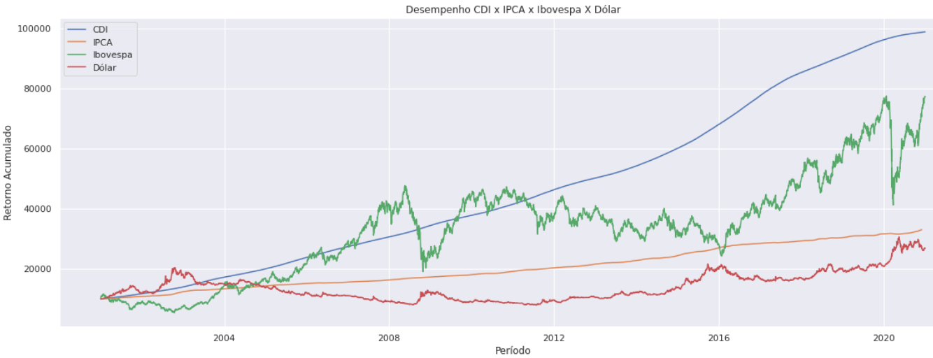

Como a inflação IPCA não é uma forma de investimento direta, apenas um indicador da perda do valor de compra da moeda ao longo do tempo, uma análise mais interessante pode ser vista com a utilização do índice IMA-B, que representará investimentos atrelados aos títulos de inflação, que remuneram a inflação acumulada mais uma taxa que varia conforme as previsões de inflação e juros futuros. Partindo-se do período iniciado em 30 de abril de 2004, início da série histórica do IMA-B, percebe-se uma nova dinâmica no desempenho dos índices, conforme ilustrado na figura G2.

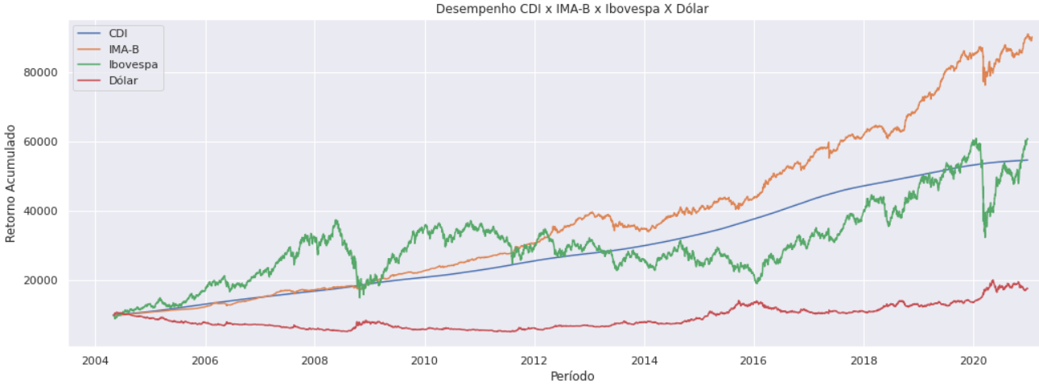

Observa-se que o CDI não superou o Ibovespa no período quando comparado ao período do gráfico G1. Esse fato está associado, conforme será visto na sequencia das análises, a queda ocorrida na taxa SELIC nos anos inicias do século XXI. Os títulos indexados à inflação medido pelo IMA-B apresentaram um ótimo desempenho no período, superando desde meados de 2012 o rendimento acumulado do Ibovespa. Embora a inflação apresentada no gráfico G1 não tenha sido capaz de obter um rendimento superior ao Ibovespa, a diferença desta para os títulos do IMA-B é a taxa adicional de remuneração dos títulos.

Nos próximos parágrafos serão analisados cada indicador individualmente assim como o comportamento do Ibovespa associado.

SELIC, CDI e Ibovespa

O gráfico G3 mostra a evolução da taxa SELIC durante esse período. Com um valor médio apurado de 12,42%, é perceptível compreender o enorme ganho que os investimentos atrelados a essa classe de ativos permitiram ao longo dos anos. Contudo, a tendencia recente vem apontando para taxas mínimas históricas o que por sua vez reduz a atratividade de investimento ligados a renda fixa, como aqueles que acompanham o CDI.

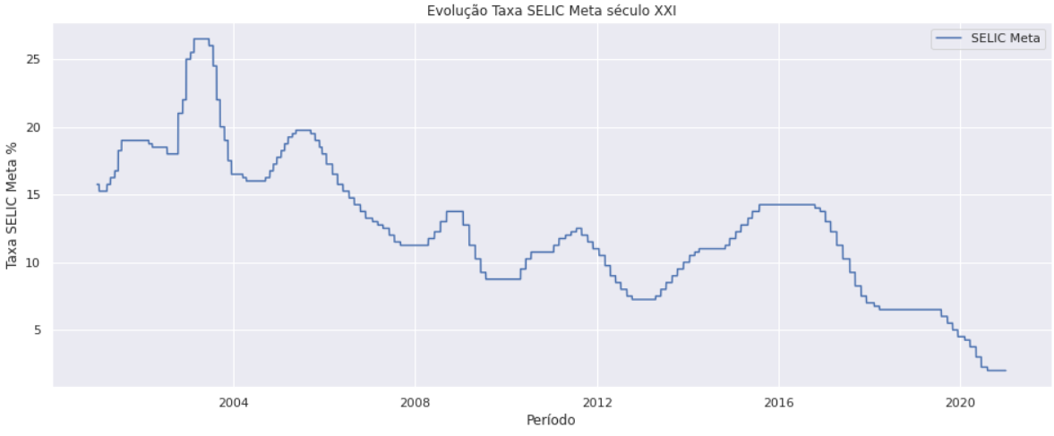

Após um período de máximas da taxa juros, cotadas a 26,5% ao ano entre 20 de fevereiro de 2003 e 19 de junho de 2003, a SELIC caiu fortemente durante os 10 anos seguintes. Excetuando-se algumas pequenas altas, a SELIC atingiu seu valor mínimo em 11 de outubro de 2012, cotada a 7,25% e assim permaneceu até 17 de abriu de 2013. Com o início da deterioração econômica do país e indícios de uma alta da inflação, a SELIC começou voltou a subir até quase dobrar de valor e atingir um topo em 14,25%, no dia 30 de julho de 2015. Permaneceu nesse patamar por 448 dias até começar a cair e chegar na atual taxa de 2% ao fim de 2020. O ano de 2020 trouxe as menores taxas históricas da SELIC, uma vez que o Banco Central promoveu um agressivo corte dos juros para estimular a economia num período marcado pela pandemia. Mas mesmo antes da pandemia, em 2019 as taxas já se mostravam relativamente baixas, em comparação ao histórico, chegando a registrar novas mínimas à 4,5%.

A presente análise buscou verificar o comportamento do índice Bovespa de acordo com os períodos mencionados acima. Foram estudados os seguintes períodos:

* Período 1 (P1): Início da série histórica até a alta de 26,5% (de 01-01-2001 até 19-02-2003).
* Período 2 (P2): Período com juros em 26,5% (de 20-02-2003 até 19-06-2003).
* Período 3 (P3): Período de queda de juros de 26,5% até 7,25% (de 20-06-2003 até 10-10-2012).
* Período 4 (P4): Período com juros em 7,25% (de 11-10-2012 até 17-04-2013).
* Período 5 (P5): Período de alta de juros de 7,25% até 14,25% (de 18-04-2013 até 29-07-2015).
* Período 6 (P6): Período com juros em 14,25% (de 30-07-2015 até 19-10-2016).
* Período 7 (P7): Período de queda de juros de 14,25% até final da série histórica (de 20-10-2016 até 31-12-2020).

Para cada um dos períodos acima é apresentado uma análise entre o CDI e o Ibovespa, permitindo, assim, realizar observações sobre o período especifico a respeito do ambiente econômico do país e do comportamento dos investidores.

Em cada um dos períodos se buscou avaliar o desempenho do CDI versus o desempenho do Ibovespa. Para o cálculo do primeiro, se utilizou a variação das taxas do CDI entre os períodos, multiplicando-se essas taxas entre si até desde o início do período até o último dia. O desempenho apurado é justamente o valor final dividido pelo inicial menos um. Para o rendimento do Ibovespa, considerou-se o rendimento do período como a divisão do valor de fechamento do índice no último dia pelo valor de fechamento do índice no dia imediatamente anterior ao dia inicial, uma vez que está se considerando o fechamento do dia anterior como o valor do dia seguinte.

Em P1 houve um expressivo aumento das taxas de juros chegando à máxima histórica do século XXI de 26,5%. Nesse período de pouco mais de 23 meses, o CDI aferiu um rendimento significativo de 44,11%. Com o aumento das taxas de juros, uma reação esperada do mercado é optar por se investir em renda fixa, uma vez que é um investimento mais conservador que a renda variável. Nesse sentido, o Ibovespa acabou sofrendo uma forte desvalorização de 33,54%, como ilustra o gráfico G4, chegando a atingir sua mínima histórica no século XXI em 16 de outubro de 2002 a 8370,88 pontos.

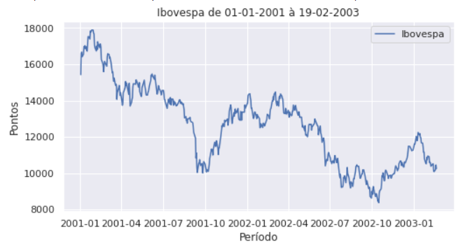

Após atingir a mínima o Ibovespa começou a se recuperar, mesmo durante os quase quatro meses em que a SELIC permaneceu nesse patamar elevado. Em P2, a recuperação pode ter sido aliada com o começo do ciclo das commodities, de grande importância para países exportadores como o Brasil e também a uma sinalização do banco central que os juros altos não se manteriam por um longo tempo. O gráfico G5 ilustra o início dessa retomada, onde o retorno do Ibovespa foi superior ao do CDI, 32,24% contra 7,67%.

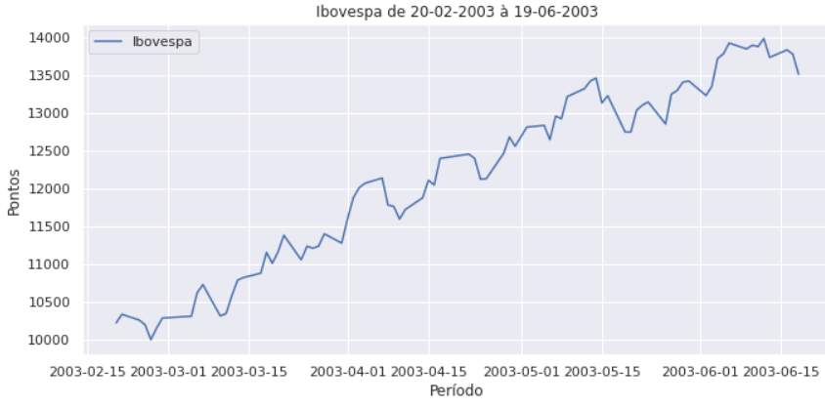

O P3 é marcado por uma expressiva alta da bolsa aliada a queda das taxas de juros, que atingiram a mínima histórica até aquele momento em 7,25%. Esse efeito ilustra o maior apetite ao risco do investidor que com a diminuição dos rendimentos em renda fixa, busca se expor à renda variável para obter mais ganho. Esse período de alta ou bullmarket foi caracterizado pelo auge do crescimento da economia brasileira, suportada pelo boom das commodities que contribuiu para a entrada de capital no país e diversos investimentos. Mesmo durante esse período, houve um importante fator externo que impactou a bolsa brasileira e fez a SELIC subir um pouco. A crise financeira de 2008 que causou fortes impactos nos países desenvolvidos, fez a bolsa brasileira recuar fortemente durante alguns meses.

Os juros durante esse período caíram de 26,5% para 7,25% e bolsa, que iniciou em 13130,96 pontos, terminou com uma expressiva valorização nos 58456,28%. O rendimento do CDI foi 218,76% contra 345,18% do Ibovespa. Contudo, conforme se observa no gráfico G6, a crise de 2008 fez a bolsa perder quase 60% do seu valor, despencando da alta de 73516,8 para 29435,11 em cinco meses, entre 20 de maio de 2008 e 27 de outubro de 2020. Após essa forte queda o mercado foi se recuperando aos poucos, mas somente viria a superar a máxima do período quase dez anos depois em 11 de setembro de 2017. Considerando-se apenas o período pré-crise, o rendimento do CDI teria sido de 105,35% contra 459,87% do Ibovespa.

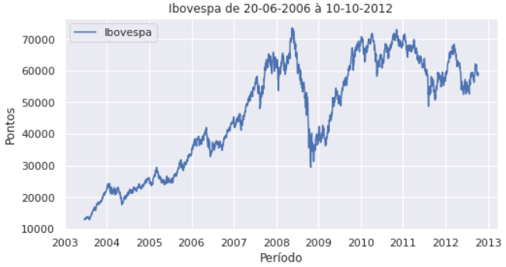

O período seguinte, P4, marcado pelos menores juros até aquele momento, não apresentou grande impactos na bolsa. Essa teve um movimento de baixas e altas se alternando, conforme ilustrado em G7, movimento conhecido como lateralização, num prenuncio da crise financeira brasileira que atingiria seu auge nos anos seguintes. Nesses seis meses de baixas taxas o CDI entregou um rendimento de apenas de 3,47%, enquanto a bolsa se desvalorizou em 10,61%. Pode-se notar pelo gráfico um tendencia de queda a partir do início de 2013, quando a expectativa de um novo aumento de juros se tornava cada vez mais clara. O mercado financeira tende sempre a antecipar as tendencias, ocasionando que nos preços atuais muitas projeções acerca do futuro já se encontram presentes.

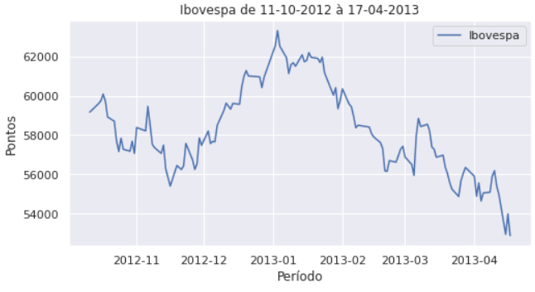

No período seguinte, P5 houve novamente a elevação dos juros, saindo de 7,25% para 14,25% e marcando o início da crise econômica que se abateria sobre o país. O mercado novamente alternou períodos de altas e de baixas, conforme o G8, terminando o período com rendimentos negativos. O aumento dos juros elevou o desempenho do CDI, trazendo um retorno de 25,73 no período, enquanto o Ibovespa, novamente apresentou desempenho negativo de 5,49%.

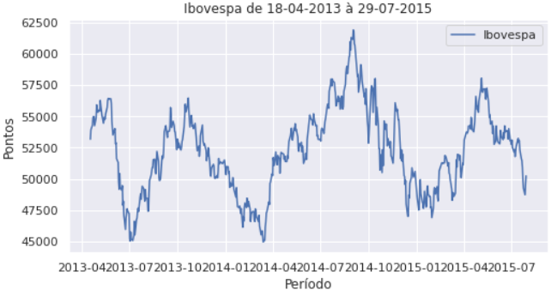

As altas taxas permaneceram em vigor no país por quase 15 meses, em P6. Nesse meio tempo contudo, a bolsa voltou a subir, devido a uma conjunção de fatores, mas do quais se destaca a nova expectativa de queda de juros e a um ambiente político econômico que começa a atrair mais investidores. Em G9, observa-se que a bolsa saltou da casa dos 50000 pontos no início do período para próximo de 65000 ao final. Seu rendimento foi de 27,27%, superando os 17,53 do CDI.

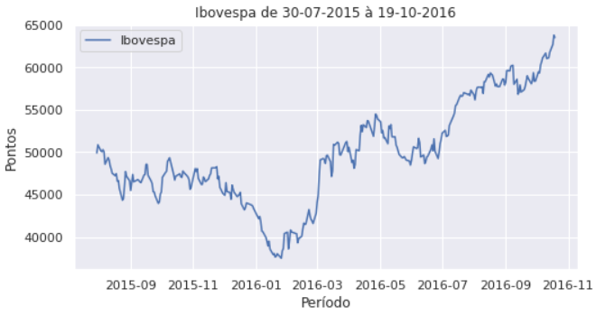

Passado o auge da crise, a economia do país voltou a crescer, ainda que de forma modesta, e os juros foram caindo até chegar em novas mínimas históricas no início de 2020, a 4,5%. Ilustrado no gráfico G10, esse cenário de juros tão baixos pela primeira vez na histórica, fez o investimento em renda variável apresentar recordes, ao mesmo tempo que atraiu diversos novos investidores. O período P7, é marcado por uma expressiva valorização do Ibovespa até o início de 2020.

Entre fevereiro e março de 2020, os temores relativos aos possíveis danos futuros na economia causados pela pandemia causaram uma forte queda na bolsa. A bolsa caiu dos 119527,3 pontos em 23 de janeiro de 2020 para 63569,62 em 23 de março de 2020, uma queda de 46,82% em 2 meses. Contudo, os efeitos da pandemia fizeram o banco central abaixar a SELIC para 2% como forma de incentivar a retomada econômica. Com esse nível de juros, houve uma enorme procura por exposição à bolsa de valores, marcado pelo recorde de entrada de investidores pessoas físicas. Ao mesmo tempo, com o passar dos meses o temor de uma piora na situação econômica das empresas foi cessando e com o surgimento dos primeiros indícios de recuperação econômico, o mercado buscou uma forte recuperação e acabou por terminar o ano positivo, próximo a sua máxima.

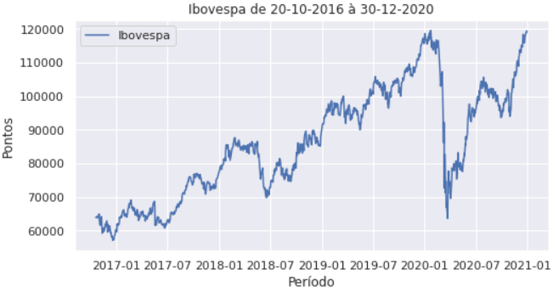

A retorno do CDI no período foi 30,68%, fortemente impactado pelos sucessivos cortes de juros. Já o Ibovespa apresentou 86,44% de desempenho.

A tabela T1 abaixo apresenta um resumo comparativo entre o desempenho anual do Ibovespa e do CDI ao longo dos 20 anos iniciais do século XXI. Também apresenta as taxas SELIC que vigoraram no país durante o início e o fim de cada ano.

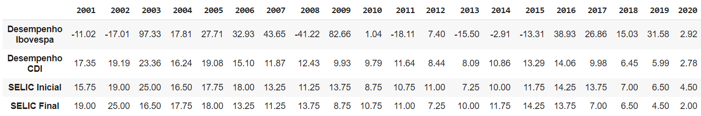

De posse das informações da tabela, se identifica a tendencia de queda do desempenho da rende variável e alta do rendimento do CDI quando as taxas de juros sobem e o oposto quando elas caem. Consegue-se identificar as quedas na bolsa nos primeiros anos do século XXI com altas taxas de juros, seguidas por uma forte valorização de 5 anos consecutivos, aliados a uma queda de juros. Os impactos da crise de 2008 e de sua forte recuperação também podem ser observados assim como a desvalorização causada na crise de 2015. A recuperação a partir de 2016 com 5 anos de altas consecutivas na bolsa e cortes nas taxas de juros, ajudam a justificar tais valores.

A média dos desempenhos anuais do Ibovespa, ao longo desses vinte anos, foi de 15,34% versus 12,3% do CDI. Esses dados ajudam a explicar o expressivo desempenho da renda fixa ao longo dos 20 anos, que mesmo sendo o investimento com menor risco, teve um desempenho médio muito próximo do desempenho da renda variável.

O gráfico G11 ilustra a magnitude dos diferentes desempenhos anuais para os dois tipos de investimento. O CDI, sempre positivo, apenas apresenta uma variação relacionada ao comportamento dos juros que altera o fator multiplicativo dos rendimentos, ora acelerando, ora desacelerando os ganhos. Já o Ibovespa apresentou uma volatilidade de ganhos bastante significativa, tendo conseguido bater o CDI em onze dos vinte anos analisados.

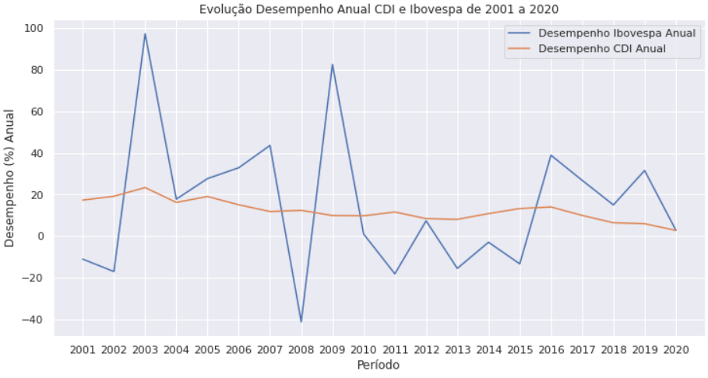

IPCA, IMA-B e Ibovespa

A inflação oficial do país, medida pelo IPCA também é utilizada como instrumento de investimento. Os títulos federais atrelados a inflação possuem um rendimento baseado na inflação acumulada em um determinado período acrescido de uma taxa extra. O índice IMA-B acompanha o rendimento desses títulos e teve um desempenho significativo desde a criação do índice.

A inflação é medida como a variação mensal do preço de uma cesta de itens e auxilia a avaliar a perda do poder de compra da moeda, através do controle do aumento de preços. O banco central tem como meta controlar a inflação e utiliza o instrumento dos juros para travar o crescimento da inflação impedindo, portanto, uma super escalada nos preços. No gráfico G12 abaixo, está ilustrado o desempenho do IPCA anual em relação ao Ibovespa. Semelhante ao CDI é um índice crescente cuja intensidade depende da existência ou não de uma pressão inflacionária no país.

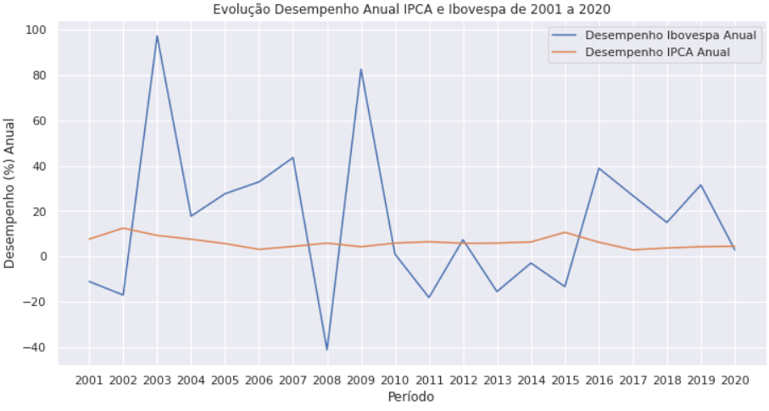

O retorno da inflação, considerando os 20 anos iniciais do século XXI, foi de 230,31% contra um desempenho de 679,96% do Ibovespa. Na tabela T2, pode-se observar que a inflação apresentou dois dígitos em apenas dois anos, contribuindo para um cenário de juros menores. Os valores acima de dois dígitos foram registrados durante o cenário de altos juros em 2002 e no ano da crise econômica brasileira, 2015. Também se observa a presença de oito anos na qual a inflação superou o rendimento do índice Bovespa. As análises subsequentes focarão no índice IMA-B que servirá melhor para a comparação com o Ibovespa.



Enquanto o Ibovespa apresentou uma média dos desempenhos anuais de 15,34%, a média para o desempenho da inflação no mesmo período foi de 6,18%.

Fazendo um ajuste para se obter o ganho real, através da fórmula

obtemos um ganho real de 8.62% entre essas médias. Avaliando-se o desempenho médio, o Ibovespa possui um CAGR de 10,76% para esse período, contra 6,17% do IPCA. O ganho real considerando o CARG de ambos seria de 4,33%.

O índice IMA-B foi criado em 2004, portanto as comparações a seguir terão como período inicial 30 de abril de 2004. O gráfico G13 ilustra o desempenho do IMA-B e do Ibovespa nesse período. Pode se observar que os títulos indexados a inflação tiverem um desempenho bastante superior ao índice Ibovespa.

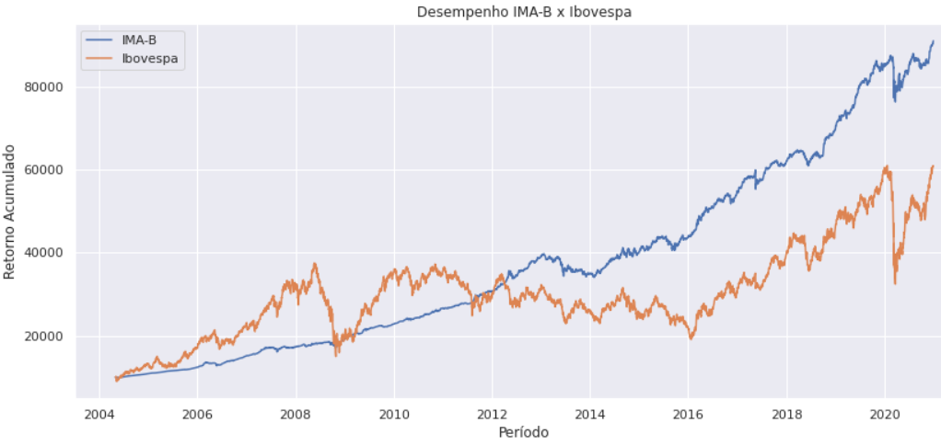

Diferentemente do CDI, o índice IMA-B sofreu algumas quedas devido à queda dos preços dos títulos de inflação num cenário de forte queda de juros e deflação. O retorno total do Ibovespa no período foi de 507,01% versus 809,46% do IMA-B. Com isso, o IMA-B apresentou um CAGR de 14,18% contra 10,05% no período de 16 anos, não considerando 2004. Na tabela T3, pode-se avaliar a evolução dos desempenhos anuais de ambos os índices que também estão representados no gráfico G14.



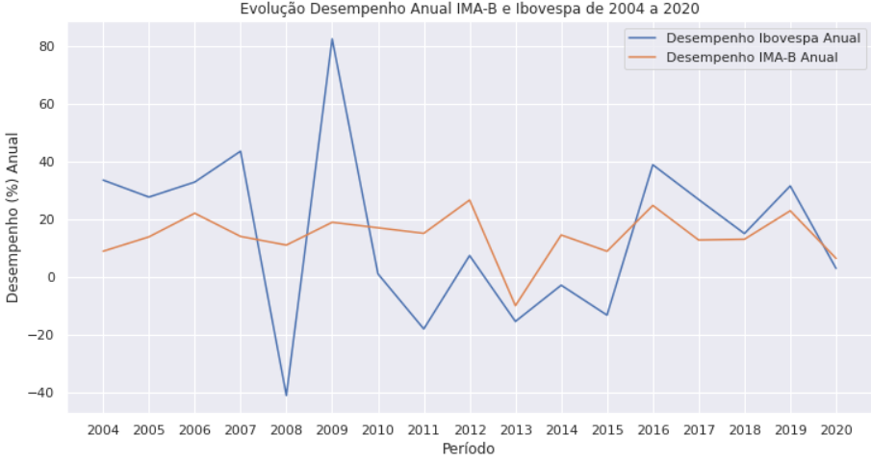

Nesse período destaca-se a superioridade do IMA-B em apenas 8 dos 17 anos da amostra. Mesmo assim o retorno final do IMA-B foi superior e isso pode ser explicado pelos seus retornos consistentes em grande parte acima de dois dígitos e apenas um ano de retorno negativo. O desempenho do IMA-B conseguiu ser por 6 anos seguidos superior ao do Ibovespa, de 2010 a 2015, período em que houve um aumento da pressão inflacionária com o advento da crise financeira que também prejudicou os investimentos em bolsa.

Dólar e Ibovespa

O comportamento do dólar ao longo dos anos 20 anos do século XXI é apresentado na figura G15. O dólar que começou o século cotado a menos de 2 reais, terminou muito próximo de bater 6 reais. Esse aumento teve influência de vários fatores, entre eles a desvalorização do real e a saída de investimento estrangeiro devido as crises e à aversão aos riscos presentes no Brasil.

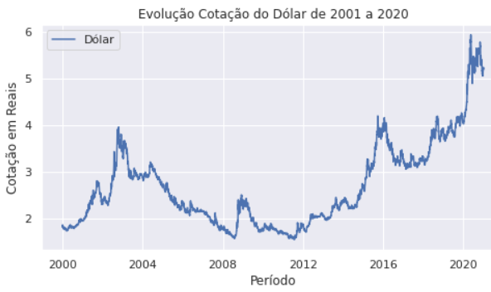

Na imagem G16 pode-se constatar que o retorno acumulado ao se investir em dólar diretamente não foi superior ao investimento em bolsa ao longo da maior parte do período estudado. O valor médio da cotação foi de 2,68 reais, tendo 1,53 reais de mínima e 5,93 reais como máxima.

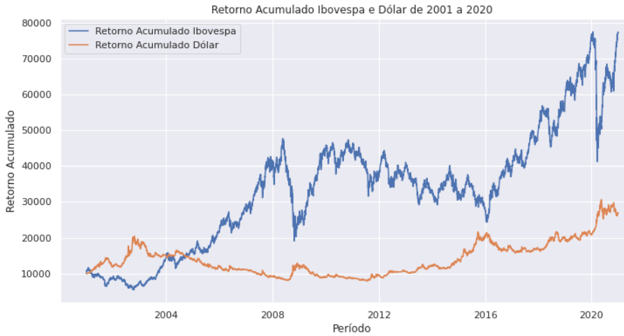

Quando se considera apenas o retorno do dólar se parte do princípio que esse seria apenas mais uma classe de investimento. Contudo o dólar tem uma importância fundamental para a economia, já que é utilizado como moeda na maioria das transações internacionais, além de impactar no preço de diversas matérias-primas. Um dólar forte beneficia a indústria exportadora, ao passo que encarece as importações. Nos investimentos há um impacto perceptível que é a visão do investidor estrangeiro.

Um investidor estrangeiro que deseja investir na Bolsa brasileira diretamente deverá comprar reais para assim poder operar. Dessa forma, para eles algo fundamental é o comportamento da bolsa em dólar. Dividindo-se a pontuação do Ibovespa pela cotação do dólar, se obtém a pontuação do Ibovespa em dólares. O gráfico G16 apresenta o retorno do Ibovespa tanto em reais quanto em dólares. Percebe-se que nos últimos anos, o retorno acumulado do Ibovespa em dólares está bem abaixo do retorno do índice em reais. Se ao fim de 2020, a bolsa está em suas máximas em reais, podendo indicar que ela estava cara, para um investidor estrangeiro ela estaria inferior as maiores altas registradas entre 2008 e 2012. Dessa forma, poderia se afirmar que a bolsa em dólares não está cara, mesmo que em reais pareça estar.

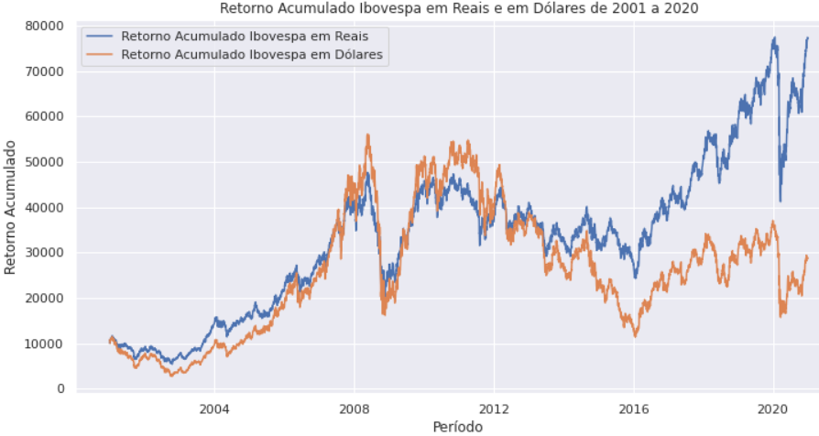

Serão analisados com mais detalhe os sete períodos descritos abaixo, para se avaliar como o Ibovespa se comportou em relação aos movimentos do dólar.

Períodos Dólar

* Período 1 (P1): Do início do século até a primeira máxima histórica (de 2001 a 22-10-2002)
* Período 2 (P2): Da máxima histórica à primeira mínima histórica (de 23-10-2002 a 01-08-2008)
* Período 3 (P3): Da mínima histórica até a alta da crise financeira de 2008 (de 01-08-2008 a 05-12-2008)
* Período 4 (P4): Da alta na crise financeira até a nova mínima histórica (de 06-12-2008 a 26-07-2011)
* Período 5 (P5): Da mínima até a alta da crise financeira brasileira (de 27-07-2011 a 24-09-2015)
* Período 6 (P6): Do alto da crise financeira de 2015-2016 até a nova baixa (de 25-09-2015 a 16-02-2017)
* Período 7 (P7): Da baixa pós crise até a máxima histórica na pandemia (de 17-02-2017 a 14-05-2020)

O primeiro período, P1 foi marcado por uma expressiva alta do dólar que chegou a dobrar de valor e quase chegou no patamar de 4 reais, representado no gráfico G17. Nesse mesmo período o Ibovespa apresentou uma forte desvalorização, chegando a sua mínima de 8370,88 pontos em 16 de outubro de 2002. Dessa forma, observa-se que um dólar alto aliado com uma alta taxa de juros, conforme mostrado em parágrafos anteriores, levou a bolsa a experimentar uma significativa queda, ilustrado no gráfico G18.

P1: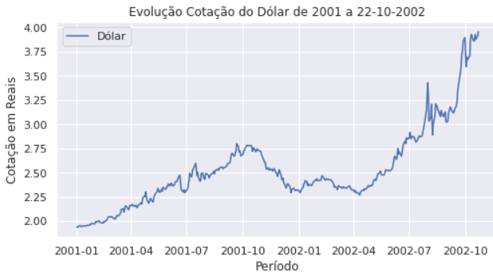

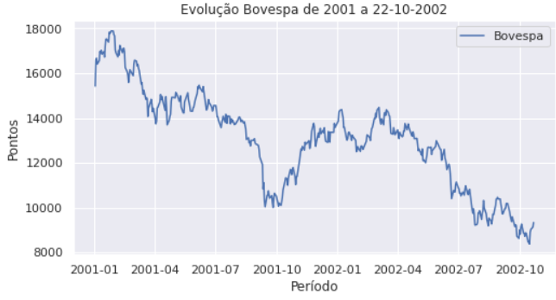

Nesse período, o dólar teve uma expressiva valorização de 104,05% contra uma queda de 39,51% do índice Bovespa.

Após essa grande alta o dólar começou a cair até o começo de agosto de 2008, chegando a cotar 1,56 reais. Esse mesmo período, P2, foi marcado por uma forte valorização da bolsa, aliado a juros descendentes que propiciou um alto desempenho na renda variável. Os gráficos G18 e G19 ilustram ambos os movimentos. A bolsa teve uma valorização de 485,67% versos uma desvalorização do dólar de 59,71%. Esses dois fatores levaram o rendimento acumulado da bolsa em dólares a performar melhor que o desempenho em reais.

P2

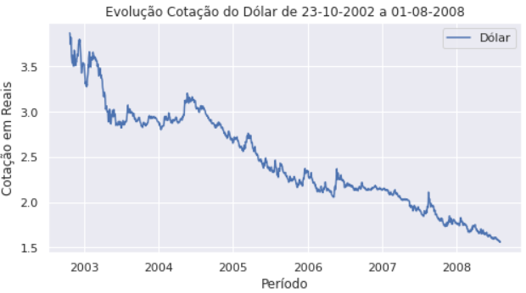

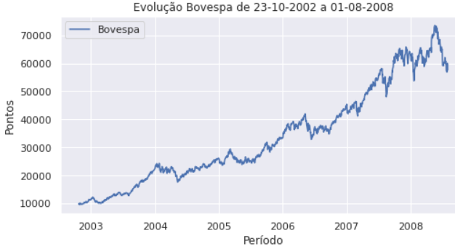

O período seguinte, P3, foi marcado pelo estouro da crise financeiro nos Estados Unidos, o que levou o dólar a disparar até 2,50 reais, uma vez que investidores buscavam ativos mais seguros como o tesouro americano para se protegerem das fortes quedas do mercado. O comportamento do dólar e da bolsa estão ilustrados nos gráficos G20 e G21. A bolsa por sua vez, sofre forte desvalorização no período, caindo 36,44%, enquanto o dólar se valorizou em 59,68%.

P3

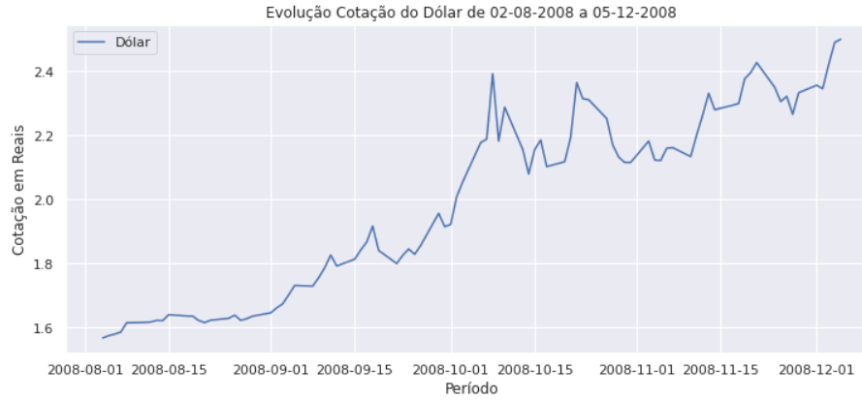

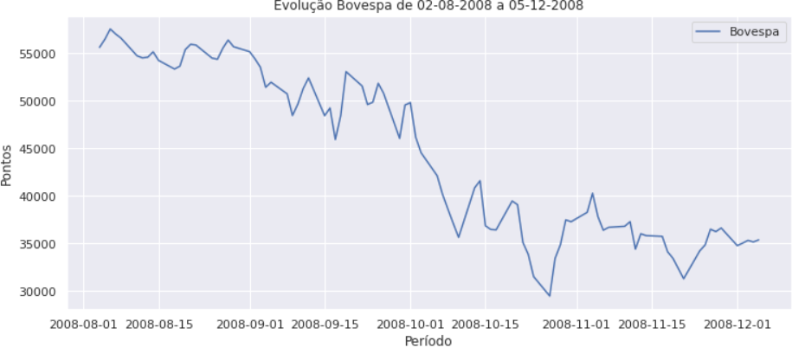

P4

O próximo período, P4, compreende o período seguinte a crise de 2008 que trouxe o dólar a sua cotação mínima no século XXI, a 1,53 reais, conforme mostra o gráfico G22. Nesse mesmo período a bolsa teve alta valorização, gráfico G23, e alcançou sua máxima até aquele momento. Um cenário de juros baixos também foi importante para tal evento.

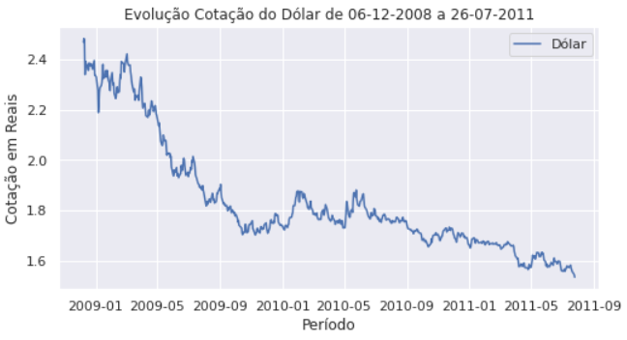

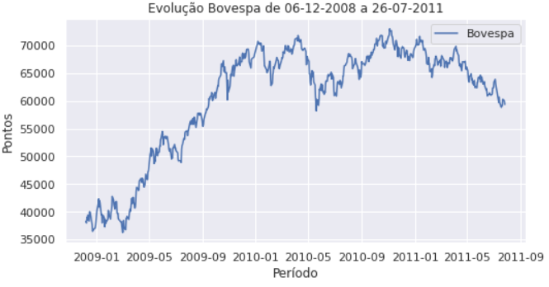

O período foi marcado por uma valorização de 55% da bolsa e de uma desvalorização de 37,85% do dólar.

O período seguinte marcou uma forte elevação do dólar, que atingiu sua máxima histórica como ilustra a figura G24, cotado a 4,19 reais, marcando o início da crise econômica brasileira e dos períodos de recessão econômica, altas taxas de juros e inflação elevada. No gráfico G25 percebe-se que a bolsa andou de lado no período, alternando movimentos de altas com quedas.

P5

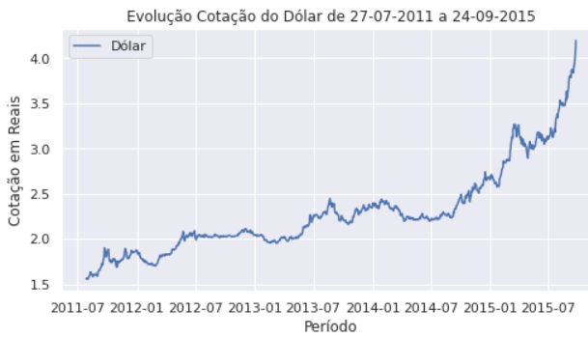

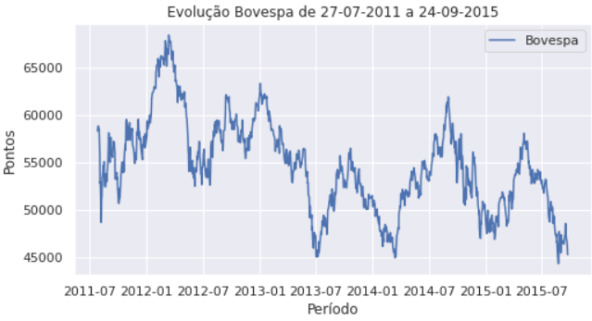

O desempenho do Ibovespa sofreu uma queda de 22,3%, enquanto o dólar teve uma ampla valorização de 168,23%.

Uma vez que o pior da crise havia ficado para trás, em P6, o dólar recuou até uma mínima de 3,05, apresentado no gráfico G26. A bolsa por sua vez, como mostrado em G27, teve um bom desempenho, marcando a retomada da confiança dos investidores e o começo de um ciclo de quedas de juros. O índice Bovespa valorizou 51,26% no período, enquanto o dólar caiu 22,72%.

P6

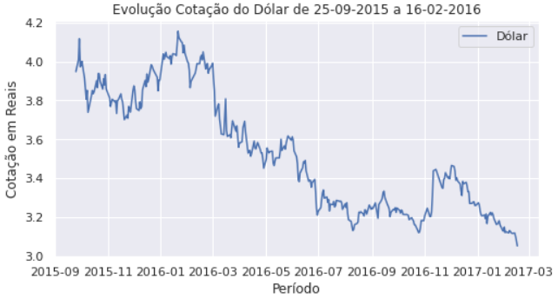

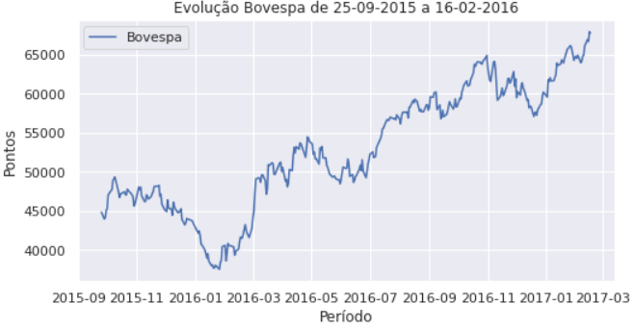

P7

O último período, P7 apresenta ser um dos mais interessantes da análise, pois ao mesmo tempo em que elevou a cotação do dólar para as máximas históricas, o próprio desempenho da bolsa acompanhou esse movimento e superou suas máximas. Há de se ponderar que grande parte da disparada do dólar se deve ao enfraquecimento da moeda local, fortemente impactado pela alta aversão ao risco ocorrida no início da pandemia que acabou derrubando os mercados e levou o dólar a sua máxima de 5,93 reais. No gráfico G28 pode-se verificar a evolução da cotação do dólar, em especial no ano de 2020 em que saltou de 4,02 para 5,93.

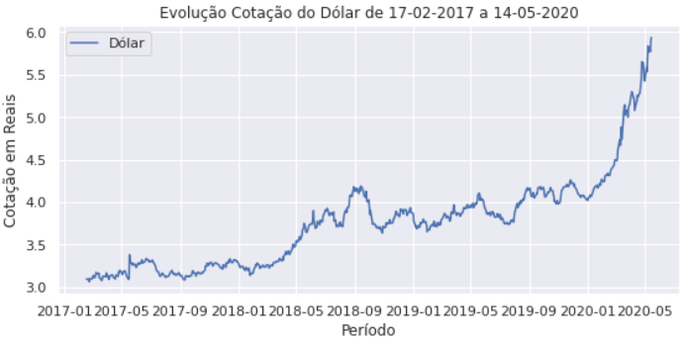

No gráfico G29, pode-se observar o comportamento do índice Bovespa que havia atingido sua máxima no início de 2020 e teve forte queda chegando a cair quase 50%. Contudo, já é possível observar o começo de uma recuperação na bolsa, mesmo com o dólar elevado.

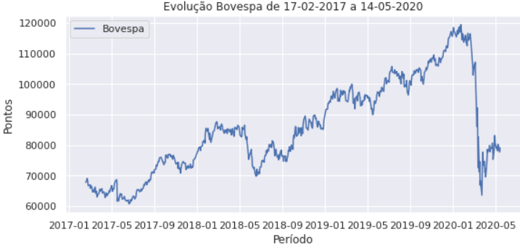

O dólar terminou o ano de 2020 alto, acima dos 5 reais, ao mesmo tempo que a bolsa voltava a suas máximas. Há alguns fatos que ajudam a explicar a manutenção da cotação do dólar e da bolsa elevada são os seguintes:

* Os riscos fiscais do país, fortemente impactado pela pandemia, trazem um temor aos investidores estrangeiros que preferem investir em outros países, retirando seus dólares do Brasil e, portanto, diminuindo a oferta, elevando o preço.
* Com as baixas taxas de juros mantidas em 2%, a atratividade da renda fixa é muito baixa. Esse fenômeno propiciou que vários brasileiros entrassem na bolsa, buscando auferir lucros acima da renda variável, mesmo que isso custasse uma exposição maior a riscos.

O desempenho do dólar frente ao real tornou a bolsa brasileira muito mais atrativa para investidores estrangeiros. Na tabela T4, pode-se observar o desempenho da bolsa em reais, em dólar e também do próprio dólar ao longo do século XXI. Em períodos de forte valorização do dólar o desempenho da bolsa em reais e, principalmente da bolsa em dólares foi fraco. Em períodos de forte desvalorização do dólar a bolsa performou bem, mas a bolsa em dólares obteve mais retorno ainda, sendo responsáveis pelos dois melhores desempenhos anuais, em 2003 e em 2009, ambos acima de 140%.

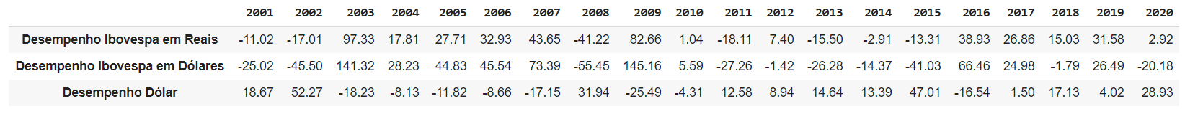

Conforme também se observa no gráfico G30, o dólar teve desempenho superior na metade do período, em 10 dos 20 anos. O Ibovespa em dólares teve melhor desempenho em 8 dos 20 anos, e o Ibovespa em reais em apenas 2. Essa informação poderia levar a um falso julgamento de que o dólar foi o melhor investimento no período, mas não é o que se conclui ao se realizar o cálculo do CAGR.

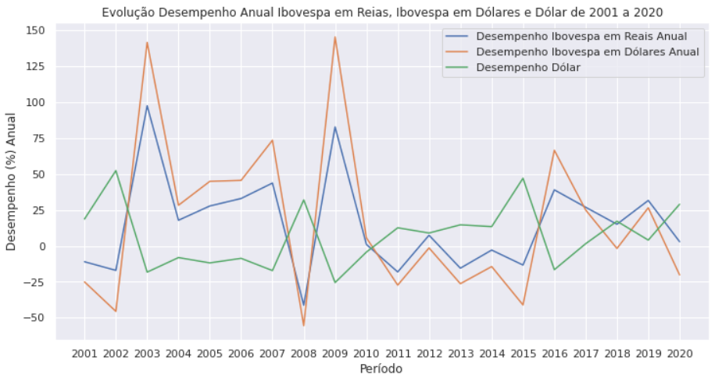

O CAGR do dólar foi o mais baixo, 5,05%, seguido do CAGR do Ibovespa em dólares, 5,43%. O CAGR do Ibovespa em reais, 10,76% foi mais que o dobro que o do dólar. A média dos desempenhos do Ibovespa em dólar foi maior de todas (17,18%), contudo o desvio padrão foi muito elevado (56,01), logo os efeitos das grandes quedas acabam por anular as grandes altas, tornando o resultado final baixo. O dólar possui o mais baixo desvio padrão (21,7), mas sua média também é a mais baixa (7,03%), o que não leva a grandes retornos. O Ibovespa em reais apresentou uma média alta (15,34%) e um desvio consideravelmente menor que o índice em dólares (34,08).

PIB, PNADC e Ibovespa

Finalizando a análise do comportamento da bolsa e dos fundamentos macroeconômicos, serão avaliados o Produto Interno Bruto e os dados do desemprego, através do PNADC.

Os dados do PIB, apresentados no gráfico G31, compreendem o período de 2001 a 2019, pois os dados apurados finais de 2020 só serão divulgados ao longo de 2021.

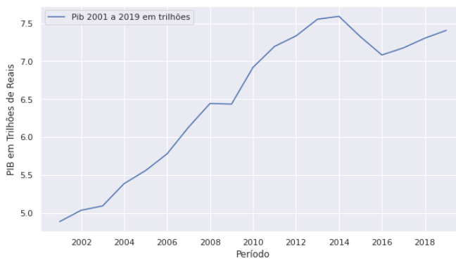

Nesse período, pode-se observar um crescimento inicialmente lento nos anos 2003, seguido de uma aceleração até 2008, na qual se beneficiou do boom das commodities. Em 2008 houve uma pequena queda com a crise mundial, e depois continuou subindo até 2014. Em 2015 e 2016, o Brasil vivenciou uma recessão, com crescimento negativo do PIB e aos poucos esse crescimento foi sendo retomado, mas ainda em patamares inferiores aos de 2014. A ano de 2020 foi marcado por uma pandemia que causou fechamento de industrias, comércio e serviços, o que irá acarretar em outro ano de queda do PIB. O crescimento total do PIB ao longo desses 19 anos foi de 51,56%, enquanto o Ibovespa, até 2019 rendeu 649,71%.

O gráfico G32 mostra em maior escala a primeira década do século XXI, marcada por um crescimento importante do PIB, de 41,56%, versus 349,29% do Ibovespa. O CAGR do PIB para o período foi de 3,54%, versus 16,21% do índice Bovespa.

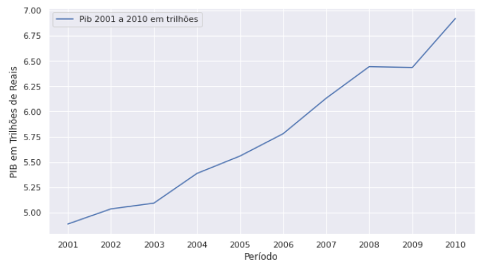

O gráfico G33 apresenta a evolução do PIB na segunda década do século XXI. Marcada fortemente pela recessão, o desempenho foi de modestos 2,95%. Entretanto, o desempenho do Ibovespa foi muito mais significativo, 65,3%. O CAGR do PIB no período foi de 0,32% versus 5,74% do índice Bovespa.

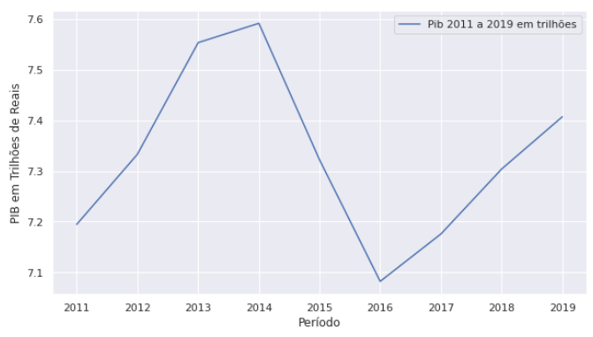

O PIB pode ser considerado um indicador do crescimento da economia. No período completo estudado a economia apresentou, portanto, um modesto crescimento composto (CAGR) de 2,21%, ao passo que o Ibovespa obteve 11,19%.

O mercado financeiro aparentemente parece dar menos atenção a dados como o crescimento da economia, uma vez que as empresas que estão listadas na bolsa, representam apenas uma muito pequena das empresas do país. Pode-se dizer que as empresas listadas estão entre as maiores do país e também entre aquelas com desempenho muito superior a média da economia.

Contudo, as grandes empresas não são responsáveis pela maior parte da força de trabalho. A recessão de 2015 trouxe um triste impacto na situação social da população brasileira, acentuando a desigualdade, visto que alguns começavam a auferir grandes lucros nos investimentos, enquanto outros estavam desempregados e com dificuldades de se realocar.

O PNAD continuo apresenta o resultado de uma pesquisa mensal sobre o número de desempregados do país. Esse conjunto de dados começou a ser disponibilizado em 2012, conforme mostra o gráfico G34, mas por não apresentar dados anuais completos, as análises partirão de 2013.

O período de 2013 a 2019 apresentou um forte aumento do número de desempregados, devido à recessão causada pela crise econômica. Além da elevação em 52,78% do número de desempregados, o PIB caiu 1,93% no período. A bolsa, por outro lado, apresentou ganhos de 84,88%, deixando a crise para trás e prevendo uma recuperação dos números no futuro.

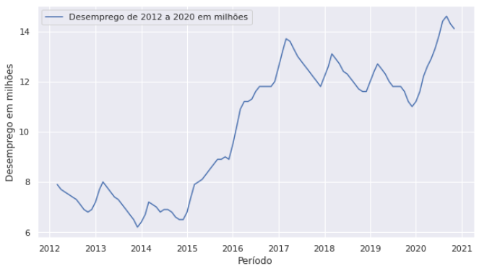

O CAGR calculado para o PIB no período foi negativo em 0,28%. O crescimento composto médio do número de desempregados ficou em 6,24%, ao passo que Ibovespa apresentou um CAGR de 9,18%. A tabela T5 ajuda a ilustrar o desempenho anual do Ibovespa, do PIB e no número de desempregados. Consegue-se observar que o mercado costuma fazer uma certa previsão acerca do futuro e já coloca nos preços dos ativos as expectativas futuras. O mercado apresentou quedas antes do PIB e da explosão do número de desempregados, e, ao mesmo tempo, já se recuperou antes destes.

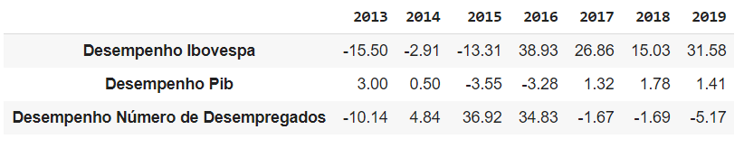

Para concluir a análise, observa-se o desempenho do Ibovespa e do desemprego no ano da pandemia conforme o gráfico G35. Ao longo do ano de 2020, o desemprego veio aumentando e isso foi acentuado com a pandemia, ao passo que a bolsa sofreu uma forte queda e aos poucos foi se recuperando. Novamente se observa uma recuperação da bolsa mais rápida que do número de pessoas desempregadas. As expectativas por aumento da demanda de mão de obra após o enfrentamento das medidas mais restritivas, já estava sendo contabilizado pela bolsa a partir do meio do ano, enquanto o número de desempregados só começou a cair a partir de outubro.

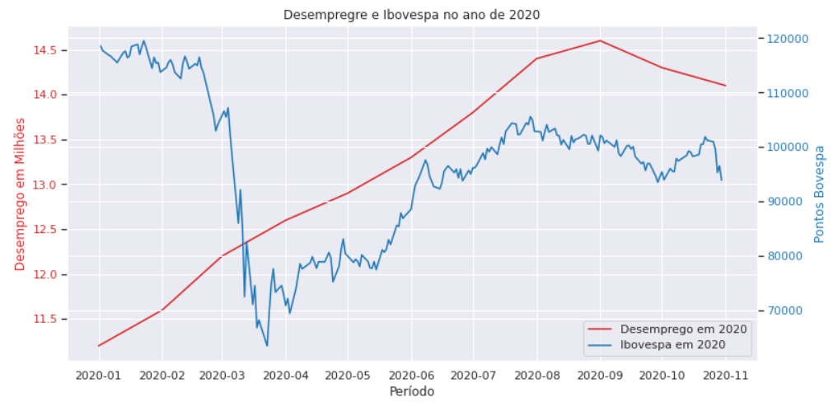

COMENTÁRIOS:

1. Gráficos, figuras e tabelas não me dei o trabalho ajeita com formatação. Apenas tentei gerar os gráficos com labels e legendas explicativas.
2. Coloquei diversos gráficos, talvez até demais. Alguns podem ser suprimidos ou até combinados (agora já sei como fazer).
3. Fiz a análise dos dados e das estatísticas (CAGR, desempenho, etc) e também comentei minha opinião sobre o que aconteceu no período, além de fatos históricos. Foi uma análise simplista da econômica brasileira de alguém que não é economista, mas que apenas viu os gráficos refletirem aquele comportamento.
4. Poderia concluir, após o PNADC com um resumo da sessão. Recapitulando e juntando os fatores (Exemplo: bolsa caiu aqui onde teve dólar alto, juros altos, ipca alto, etc...)
5. Talvez algumas ordens de conteúdo poderiam ser alteradas.
6. Coloquei o esquema de períodos p1, p2 ... para facilitar meu entendimento e também para evitar ter que citar todas as datas novamente.

Análise estatísticas do Ibovespa e de outros Benchmarks

Essa será apresenta os resultados de um estudo estatístico realizado sobre o índice Bovespa ao mesmo tempo em que se compara esses resultados com alguns índices de referência.

Foi escolhido alguns dos principais índices do mercado para apresentar diferentes formas de investimentos: ativos imobiliários (IFIX), pequenas empresas (SMAL11 e SMALL), ativos internacionais (S&P 500 e IVVB11), reserva de valor (ouro), ETF que segue o Ibovespa (BOVA11), ETF de países emergentes (EEM) e ainda a composição em reais dos índices internacionais (S&P 500, ouro e EEM em reais).

Inicialmente foi realizado o cálculo do retorno acumulado do Ibovespa com os outros índices de referência durante o período de 2001 a 2020, como mostrado no gráfico G36. Nem todos os índices de referência possuem séries históricas de 20 anos, vistos que muitos foram criados mais recentemente. Em especial nesse primeiro olhar é interessante notar a importância do fator tempo para os rendimentos acumulados. Como o retorno acumulado leva em consideração juros compostos, ou juros sobre juros, o tempo é um aliado para maiores retornos, como pode-se visualizar no gráfico para os índices Ibovespa. Outro fator que chama muito atenção é o rendimento dos índices quando convertidos para reais. O rendimento destes foi fortemente potencializado com a grande valorização mais recente do dólar resultando nos maiores retornos observados: ouro e S&P em reais.

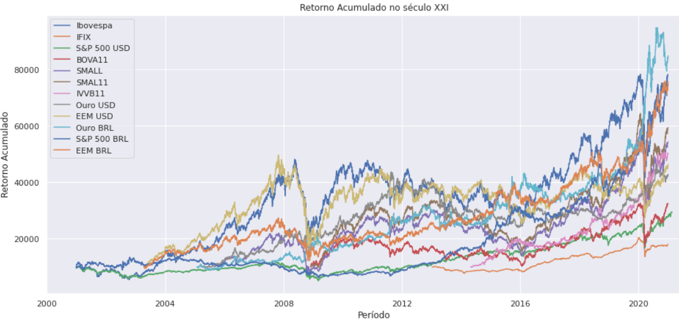

Em termos de desempenho, o valor total da performance para esses índices está representado no gráfico G37. O índice Bovespa apresentou o melhor desempenho, 679,97%, muito próximo ao rendimento do ouro em reais (678,55%), mas com este último compreendendo um período menor (16 anos contra 20 do Ibovespa). Dos que tiveram a menor performance, o IFIX apresentou 108,78% de rentabilidade em apenas 8 anos e os índices EEM e S&P 500 em dólares também tiveram um desempenho mais baixo, mas muito próximos, 185,31% e 184,49 respectivamente. Cabe destacar o rendimento baixo tanto do ouro quanto do S&P 500 em dólar, mesmo possuindo um longo período de análise. Contudo, verifica-se que devido à cotação do dólar, o desempenho de ambos em reais multiplicou-se por 3,32 e 3,56 respectivamente.

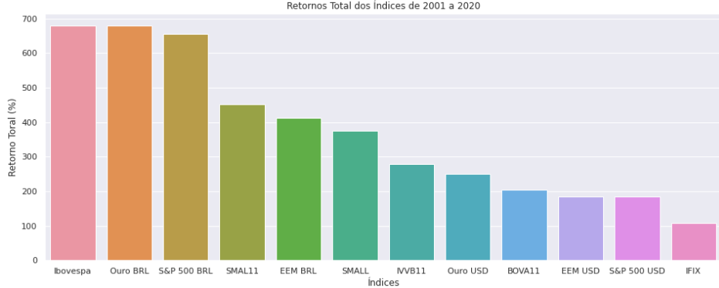

No gráfico G38, está presente a magnitude dos retornos anuais de cada índice. Diferentemente dos retornos mais suaves vistos na sessão anterior da renda fixa e da inflação, é bastante perceptível que a renda variável produz retornos muito voláteis. Se destaca no gráfico os períodos pós-crise, principalmente o de 2009 que trouxe altíssimos ganhos para a maioria dos índices, em especial o SMALL e SMAL11 que acompanham as empresas small caps da bolsa. Por serem empresas com menor capitalização de mercado e fora da cobertura dos principais analistas, essas empresas acabam apresentando alta volatilidade, o que também implica em altos retornos.

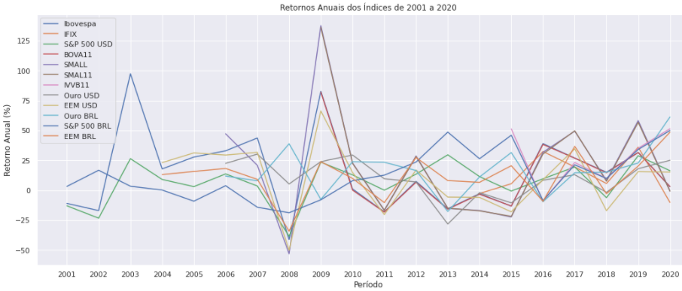

Mesmo tendo aparecido pouco no gráfico, por ser um índice com dados mais recentes (2015), o IVVB11 apresentou a melhor média entre os desempenhos anuais, de 26,89%. Por sua vez, o S&P em dólares apresentou o menor, 6,92%.

Olhando-se para o CAGR, a tabela T6 apresenta os valores calculados para cada índice de acordo com o número de anos presentes nas séries históricas.



Para a análise seguinte, resolveu-se acompanhar o desempenho dos índices a partir de uma mesma base. Por um lado, se tem um melhor comparativo entre os desempenhos dos índices, mas por outro, fica restrito a uma amostra menor que pode não ser tão relevante em relação a um longo período.

O gráfico G39 apresenta o retorno acumulado pelos mesmos índices a partir de 30 de abril de 2014, data referente ao início da série temporal do IVVB11. Nesse cenário destaca-se fortemente o efeito do dólar nos resultados, sendo os três índices que possuem influência da cotação diária os que apresentam melhores retornos. É interessante notar que o IVVB11 é um ETF que investe em S&P 500 em dólares, mas é cotado em reais, logo seu comportamento é muito semelhante ao do S&P 500 em reais que foi gerado a partir do S&P 500 multiplicado pela cotação do dólar no mesmo dia. Ambas as curvas apresentam uma semelhança nos seus formatos, havendo uma diferença inicial que com o tempo vai sendo ampliada. Essa diferença se deve ao método utilizado para se construir o ETF que não é uma simples multiplicação de dois índices. Há também o fato de alguns ETFs possuírem reinvestimentos em dividendos, diferentemente dos índices. Essa diferença será discutida em detalhes na sessão da análise de ações.

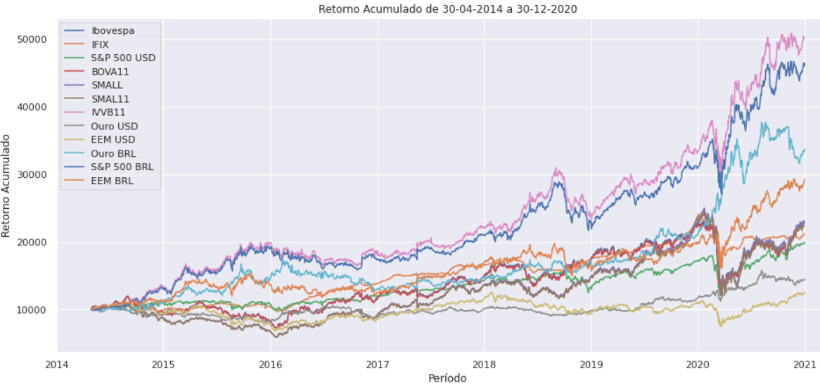 Pode-se perceber pelo gráfico G40 que houve uma mudança no ranking dos índices com maiores rendimentos no período. Os índices influenciados pelo dólar se destacaram, muito influenciados pelas altas constantes na cotação, ao mesmo tempo em que gráfico mostra um retorno médio para as ações brasileiras, sejam elas as maiores contidas no Ibovespa, seja as menores pertencentes ao SMALL. Ambos ETFs que seguem esses índices, BOVA11 e SMAL11, tiveram um rendimento um pouco inferior, visto que nesses fundos há a cobrança de uma pequena taxa de administração anual por parte da empresa que administra os fundos.

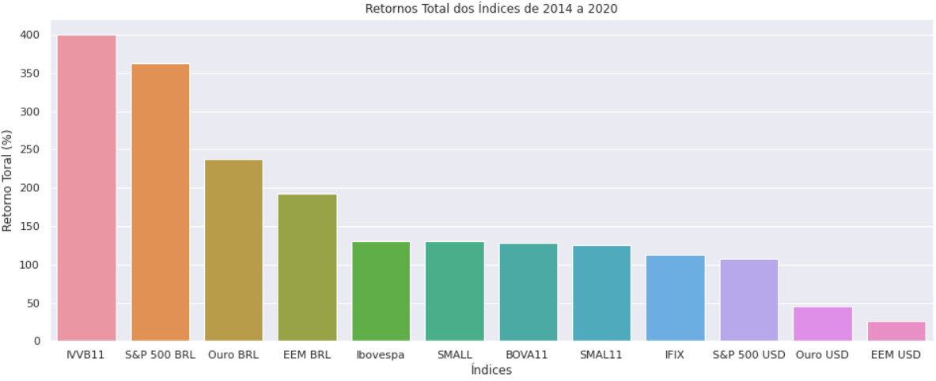

O índice IFIX teve um bom desempenho no período, superior ao mercado americano, mesmo sendo considerado menos arriscado por investir em imóveis e não em empresas. O ETF EEM dos países emergentes em dólar apresentou o pior desempenho, muito impactado pelas dificuldades econômicas desses países. Um padrão que ficou evidenciando nesse cenário é mesmo que os índices estrangeiros não tenham apresentado desempenho similar aos índices locais, a valorização do dólar torna seus desempenhos em moeda nacional muito superiores aos outros.

Na construção de carteiras de investimento um importante fator a ser analisado é a correlação entre os investimentos. A correlação entre os ativos é uma medida que visa mostrar a dependência entre esses ativos. No mercado financeiro ativos altamente correlacionados tendem a ter desempenho semelhante, quando um sobe o outro também sobe. Já ativos fracamente correlacionados não possuem um grau de dependência identificado, onde cada ativo pode ter um movimento independente do outro. Há a correlação negativa que seria a dependência inversa, enquanto um valoriza, outro se desvaloriza. O gráfico G41 apresenta a correlação entre os ativos durante o período de 2015 a 2020.

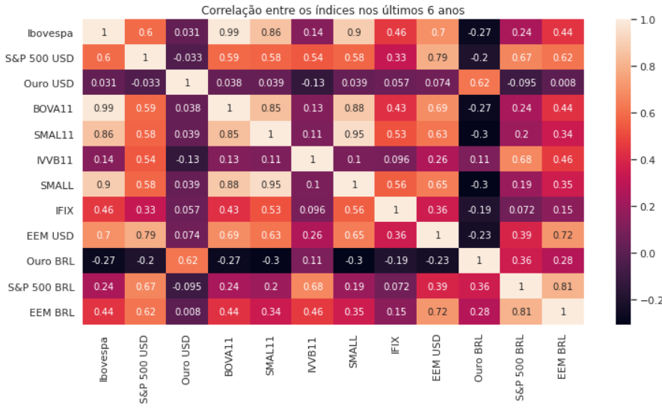

Destaca-se a forte relação entre o índice Ibovespa e as small caps, representadas por SMALL e SMAL11. Ao mesmo tempo a correlação é bem fraca em relação aos ativos dolarizados em reais como IVVB11 e S&P 500. Por sua vez, desconsiderando-se a variação do dólar a correlação entre as bolsas americana e brasileira é de 0,6, mostrando uma certa tendencia do Brasil seguir os movimentos registrados por lá, da mesma forma com o ETF de países emergente EEM. A relação entre os fundos imobiliários presentes no IFIX e o índice Bovespa está em 0,46 mostrando que há uma dependência não muito forte entre eles, tornando o IFIX uma opção interessante de diversificação. Entre todos os ativos presentes, o ouro é o que apresenta menor correlação e até negativa quando convertido para reais. O fato de ser considerado uma reserva de valor e atrair os investidores em momentos de estresses do mercado ajuda a exemplificar o porquê tem um movimento quase que oposto ao Ibovespa.

Por ser o único índice que não investe em moeda ou ações, o IFIX também apresenta baixa correlação com os demais índices. O ETF EEM apresenta uma correlação alta com o S&P 500, ilustrando novamente a tendencia de se seguir os movimentos da maior economia do mundo.

A tabela T7 apresenta o CAGR dos 6 anos da amostra para todos os índices. É possível ver o forte desempenho médio dor índices de ações brasileiros, perdendo apenas para os índices dolarizados convertidos para reais. O valor do CAGR mais que dobrou para esses índices em virtude do dólar. Como uma economia emergente o Brasil apresentou taxas de desempenho interessantes, se comparado aos países desenvolvidos, contudo ao nível global, a desvalorização da moeda implicou em um desempenho pior.



Dando sequencia a análise estatística, será apresentado alguns dados sobre o comportamento do Ibovespa ao mesmo tempo em que serão verificados algumas das hipóteses levantadas na sessão anterior.

Como já apresentado anteriormente, o Ibovespa apresentou num período de 20 anos, entre 2001 e 2020, uma valorização de 679,97%. Nesses 20 anos, teve retorno positivo em 14 deles, representando 70%. O maior retorno anual ocorreu em 2003 aos 97,33%, após dois anos seguidos de quedas em que houve o estouro da bolha das empresas de internet americanos. O pior desempenho anual da bolsa ocorreu virtude da crise de 2008, com uma queda de 41,22%.

Por duas vezes a bolsa apresentou 5 anos seguidos de desempenho positivo. O primeiro foi de 2003 a 2007, na qual o Ibovespa valorizou incríveis 466,95%. O segundo período foi de 2016 a 2020, com uma valorização de 174,55%.

Durante os vinte anos analisados, houve mais dias com retornos positivos do que negativos, 52% contra 48%. A média das variações diárias foi de 0,058%, uma pequena margem favorável aos dias de alta. Comparando-se a média das altas com a média das baixas da bolsa, obteve-se valores muito próximos, 1,2923% contra 1,2911.

Parte do estudo visa testas algumas hipóteses relacionadas aos movimentos da bolsa. Um primeiro teste buscou entender se anos de altas possuíam mais dias ou meses de alta. Em relação aos dias, 18 dos 20 anos apresentaram mais dias com o mesmo desempenho do ano. Não se pode concluir que essa é uma tendencia clara, uma vez que houve anos em a diferença entre dias positivos e negativos foi tão próxima e ao mesmo tempo o retorno anual foi extremamente relevante. O ano de 2008 é um desses exemplos, visto que houve 125 dias com retornos negativos e 124 com retornos positivos, mas o desempenho ao final do ano foi uma queda de 41,22%.

Da mesma forma, analisando-se as variações mensais, percebe-se uma tendencia de que anos com mais meses positivos apresentem um desempenho positivo e de que anos com mais meses negativos, um desempenho negativo. Essa relação foi verdadeira em 17 meses dos 20 meses. Dos 3 que não respeitaram a relação, 6 apresentaram metade dos meses positivo e metade negativo. Apenas 1 ano apresentou mais meses positivos para um retorno anual negativo, contudo, essa queda foi pequena, 2,91% em 2014.

Ao longo do período estudo, identificou-se grande sequencias de meses com retornos negativos consecutivos e positivos. Houveram, em três oportunidades, sequencias de seis meses com retorno negativo. Essas ocorreram entre junho e novembro de 2008, queda de 49,59%, entre abril e setembro de 2011, queda de 23,71% e entre janeiro e junho de 2013, queda de 22,14%. Em duas oportunidades foram registrados seis meses seguidos de alta, entre julho e dezembro de 2003, alta de 71,41% e entre julho e dezembro de 2009, alta de 33,27%.

Entre os retornos mensais, destacam-se o mês de fevereiro de 2002, com a maior alta mensal, 17,92% e março de 2020, com a maior queda mensal, 29,9%

No mercado financeiro muito se comenta sobre o comportamento do investidor nos meses de final de ano e nos meses que antecedem o verão. Esses comportamentos, verificados empiricamente nas bolsas americanas talvez tenham algum reflexo no comportamento do mercado brasileiro. Nos últimos meses do ano é comum investidores venderem suas ações com prejuízo para ganharem uma isenção fiscal. Esse comportamento levaria a uma pressão vendedora, logo de baixa, nos últimos meses de ano. Ao mesmo tempo se discute que com a chegada das festas de final de ano, os investidores ficam mais eufóricos e tendem a puxar o mercado para altas. Muitos fundos de investimento, que possuem altas posições em ações (de muitos milhões até bilhões de dólares) costumam receber taxas de desempenho quando, ao final de um período de 12, entregam uma performance superior a algum benchmark, que pode ser algum dos índices de ações. Dessa forma, uma alta no final de ano pode ser muito importante para que esses fundos consigam bater a meta e dessa forma os gestores passam a receber seus bônus por desempenho.

No Brasil, analisando-se os dados históricos dos últimos vinte anos, encontra-se uma tendencia de altas na bolsa nos últimos meses do ano, em especial nos meses de outubro e dezembro que obtiveram 75% e 70% de meses em alta, respectivamente, conforme o gráfico G42. Dentre os 20 anos estudados nesse trabalho, destaca-se esse padrão observado de altas nos últimos meses do ano, podendo representar movimentos de euforia com as festas de final de ano e recebimento de décimo terceiro, assim como oportunidade para os fundos de investimentos baterem suas metas. 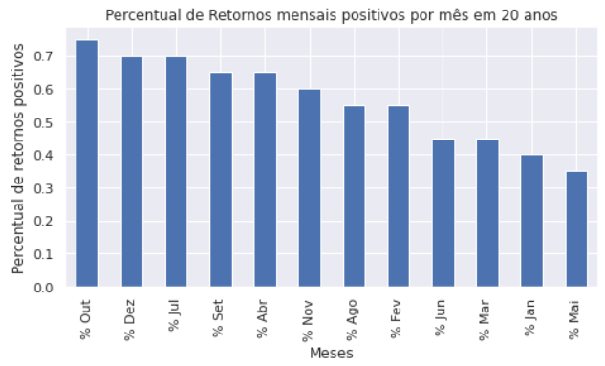

Pelo histórico analisado da bolsa brasileira também se destaca as quedas ocorridas no mês de janeiro, em 60% dos anos. Há duas conclusões que podem ser feitas a partir desse fato. Janeiro é um mês de férias de verão no hemisfério sul e pode influenciar gestores a venderem suas posições antes de saírem de férias. Uma segunda conclusão é a existência de um movimento de correção devido às altas de final de ano. Após grandes sequencias de altas, diversos investidores resolvem vender suas posições para realizar o lucro de seus investimentos, levando o mercado a cair com o excesso de vendas.

Outro aspecto importante presente no comportamento do Ibovespa é o efeito conhecido como “Sell in May and go Away”. Essa expressão usada por investidores estrangeiros faz referência às vendas que ocorrem no mês de maio, período antes de se iniciar as férias de verão no hemisfério norte, uma vez que gestores preferem sair de férias possuir muitas posições compradas em bolsa. Interessante notar que esse efeito poderia ser discutido sob o olhar de um investidor estrangeiro em outras bolsas, mas parece ter forte repercussão na bolsa brasileira. Dos vinte anos estudados na presente pesquisa, observa-se que o mês com maior número de quedas é o mês de maio. Em sete dos vinte anos do estudo, a bolsa brasileira fechou o mês de maio em queda. Ao se olhar o índice americano no mesmo período, conforme mostrado no gráfico G43, observa-se que o mês de maio apresentou o resultado inverso, com 70% dos meses de maio tendo resultado positivo. Isso mostra a percepção de risco dos investidores estrangeiros ao se investir num país emergente como o Brasil. Devido à uma situação econômica mais instável e a uma maior volatilidade nas bolsas dos países emergentes, o investidor estrangeiro tem interesse em liquidar seus investimentos nesses países para diminuir sua exposição em mercados mais arriscados, mantendo ainda parte de seus investimentos nas grandes bolsas mundiais, como a americana.

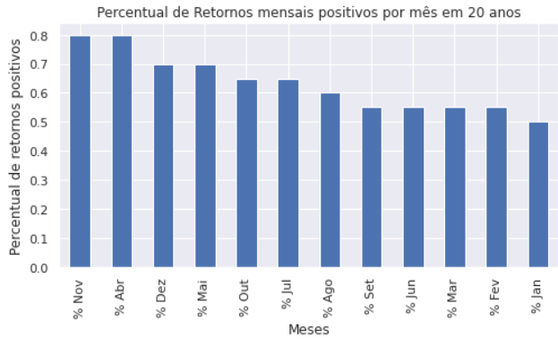

Uma outra hipótese que o trabalho resolveu testar diz respeito aos movimentos de compra e venda no final de cada mês. No Brasil o investidor pode usufruir de um benefício fiscal que o isenta de tributação sobre os lucros em vendas de até 20000 reais em ações por mês. Dessa forma alguns investidores aproveitam para vender suas ações no final de cada mês, até o limite de 20000 reais, para terem o benefício e logo em seguida, no primeiro dia útil do mês subsequente acabam comprando novamente o papel para manter a posição na empresa. Dessa forma estariam sujeitos a variação dos preços de uma ação entre um intervalo de 1 dia, diminuindo o possível prejuízo de uma disparada na cotação e aproveitando para realizar lucro sem pagar imposto.

Para o teste dessa hipótese, calculou-se a variação entre o último dia de cada mês e o primeiro dia do mês subsequente para os 20 anos estudados. Um resultado esperado seria uma variação positiva, onde o final do mês atrairia mais vendedores, baixando o preço da ação e o início do mês atrairia mais compradores elevando o preço da ação. Em 63,33% das trocas de meses houve uma alta ao longo do período estudado. Esse resultado, contudo, não ajuda a comprovar essa hipótese, uma vez que o valor para isenção de imposto é muito baixo, versus o volume negociado diariamente na bolsa. Contudo, para o investidor que planeja utilizar esse tipo de estratégia, identifica-se uma tendência de elevação de preço, logo há maiores chances do investidor acabar tendo que pagar um valor mais elevado, na hora de recomprar suas ações, do que o valor recebido quando vendeu.

Continuando nas análises sobre o comportamento dos investidores, buscou-se identificar se haveria alguma tendência em relação aos movimentos no começo e no fim das semanas. Analisando-se as variações diárias, identificou-se que as segundas-feiras possuíram mais perda do que ganhos durante o período estudado, apresentado 50,15% de quedas. Para os outros dias da semana, houve sempre mais altas do que baixa, contudo, o maior percentual encontrado foi para as terças-feiras, com 53,7% de altas. Durante o período, 52,19% dos dias foram de alta, então se conclui que as terças-feiras estão um pouco acima de média, do mesmo modo que as segundas-feiras estão um pouco abaixo. Não se pode concluir que é uma tendência claro, uma vez que as diferenças percentuais são próximas a média.

Uma discussão interessante a ser abordada se refere à presença no mercado financeiro. Na maioria dos dias as variações positivas ou negativas são de baixa magnitude, contudo, com menor frequência, ocorrem dias com eventos de significante impacto. Estar exposto ao mercado nesses dias pode significar altos lucros ou prejuízos. Será visto, portanto, em mais detalhes como se deu o desempenho estando ou não no mercado nos dias de maiores e menores quedas.

O gráfico G44 mostra a distribuição dos retornos diários ao longo de vinte anos do Ibovespa. É fácil de identificar que na maioria dos dias os retornos estão concentrados numa faixa de que varia entre mais ou menos 2,5%. Contudo pelo gráfico não é possível identificar os dias de grandes altas ou quedas, uma vez que são raros e acabam por não aparecer nessa distribuição.

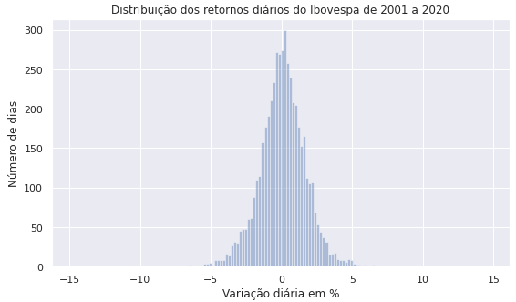

Na tabela T7, é apresentado os valores das maiores altas e baixas da bolsa. Observa-se que que as maiores quedas foram ligeiramente superiores às maiores altas, mostrando que sentimentos de aversão a perdas podem ser mais forte que sentimentos otimistas.



Em vinte anos o índice Bovespa rendeu 697,98%, mas se fossem retiradas as cinco maiores altas, o rendimento cairia para 338,09% e 194,58, se fossem retiradas as dez maiores altas. Por outro lado, se fossem retiradas as cinco maiores quedas o rendimento subiria para 1596,71% e, 2358,87% se fossem retiradas as dez maiores quedas. Esse resultado era esperado, mas surpreende a magnitude da retirada das grandes altas quedas. Um resultado importante pode ser obtido ao se retirar ambas os dias de grandes altas e grandes quedas. Retirando-se os cinco dias com as maiores altas e os cinco com as maiores quedas, o rendimento do Ibovespa seria de 853% e se fossem retirados os 10 dias, seria de 828,68%. Ambos os retornos, obtidos eliminando as variações de maior magnitude, mostraram-se superiores ao rendimento normal da bolsa. Isso reforça que matematicamente a recuperação de grandes quedas exige retorno maior. Um exemplo é uma queda de 50%, na qual é necessária uma recuperação de 100% para se voltar ao patamar inicial.

No gráfico G45 é possível observar o comportamento do desempenho do Ibovespa quando são retirados os dias com variações acima de determinado valor em módulo. Percebe-se que o desempenho aumenta inicialmente quando se aumenta o valor de corte até um desempenho máximo ao se eliminar as variações superiores a 3% em módulo. Logo após esse ponto o desempenho começa a cair e ao final tem-se o comportamento inicial.

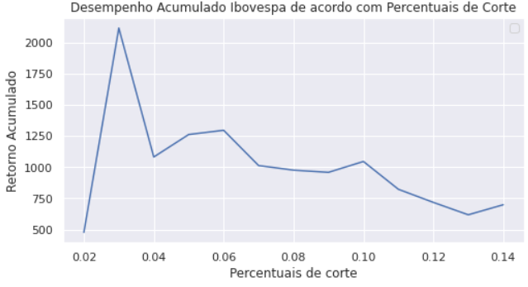

O aprendizado que se obtém com essa análise está relacionado à importância de se manter no mercado por mais dias para aproveitar as pequenas variações que impactam fortemente o resultado. Também é perceptível que estar exposto em movimentos de calda longa, onde o risco é maior pode ao mesmo tempo gerar excelentes retornos como graves perdas. Portanto, é importante saber controlar a exposição e aproveitar sequencias de quedas para novos investimentos, uma vez que quando o movimento se inverter, os papéis comprados a um menor preço terão mais chance de auferir maiores ganhos. Ao mesmo tempo, é importante se ater a excessivas altas que podem causar movimentos de correção, ou até estouro de bolhas, fazendo os papéis comprados em período de alta terem que render muito para voltar a seus valores originais antes das quedas.

Após o estudo mais detalhado do comportamento do índice Bovespa, é importante entender como esse índice se relaciona com os demais índices estudados de forma mais detalhada.

O índice S&P 500 é um dos mais importantes índices internacionais e contém grande parte das maiores empresas americanas e por sua vez mundiais. A bolsa americana possui um longo histórico de desenvolvimento e mais resiliência se comparada a bolsa brasileira. Por estar num país mais desenvolvido e mais seguro para os investidores, a volatilidade dos ativos americanos acaba sendo muito menor que a dos ativos brasileiros. Num período de vinte anos cabe destacar que o desempenho do S&P foi de apenas 184,49% contra os 697,98% do Ibovespa. Ao mesmo tempo o índice americano terminou o período em sua máxima histórica. Em apenas seis dos vinte anos o S&P 500 teve desempenho negativo, com o menor registro no ano da crise financeira, 2008, com queda de 38,49%. A maior alto foi registrada no ano de 2013 com 29,6%.

Um fator que contribui para as continuas altas da bolsa americana é baixíssimo nível das taxas de juros dos Estados Unidos, fazendo investidores assumirem um maior risco para obterem mais retorno.

O S&P 500 conseguiu ter um período de dez meses consecutivos de altas, entre abril de 2017 e janeiro de 2018, com um retorno de 19,51%. Observa-se que diferentemente do Brasil, os retornos no índice norte-americano são mais modestos, devido à menor volatilidade.

Ao se analisar somente o S&P 500 com o Ibovespa de 2001 a 2020, percebe-se uma correlação levemente alta entre ambas as bolsas, 0,62, o que mostra uma tendência dos mercados evoluírem em conjunto, e que os reflexos sobre um acabam sendo compartilhados por outros.

Contudo, quando se considera a conversão do S&P 500 em dólares a correlação cai fortemente para 0,31. Considerando a importância de se ter ativos com baixa correlação em carteira, uma opção a bolsa americana é encontrada no ETF negociado em reais na bolsa brasileira, o IVVB11.

Com dados desde 30 de abril de 2014, esse ETF sofre a influência tanto do dólar quanto do S&P. Dessa forma, ele apresentou, desde 2015, cinco anos de valorização dentre seis. Sua maior valorização ocorreu em 2020 frente a disparada do dólar, 51,42%.

Desde o início da série histórica o IVVB11 acumula um retorno de 400,57%, contra 130,53% do índice Bovespa e 105,76% do S&P 500. O IVVB11, no período estudado, obteve uma correlação de apenas 0,14 com o Ibovespa, tornando-se uma alternativa muito interessante para diversificação e proteção de carteira.

O índice IFIX de fundos imobiliários teve um importante crescimento nos últimos anos. Iniciada sua negociação em 10 de janeiro de 2013, apresentou um retorno de 80,52%, um pouco inferior ao do Ibovespa, 92,96%. Para um índice que investe no setor imobiliário e apresenta menos volatilidade, seu retorno mostrou-se uma ótima opção de investimento frente o índice Bovespa. De 2014 a 2020 apresentou cinco anos de alta seguidos, de 2015 a 2019, totalizando um retorno de 139,21% no período, oito porcento superior ao Ibovespa. Devido à pandemia e ao fechamento de shoppings e edifícios comerciais, o ano de 2020 apresentou o pior desempenho, com uma queda de 10,24%. A maior valorização havia ocorrido no ano anterior, com 35,98%.

Além de ter obtido um desempenho forte para um menor nível de risco, o IFIX apresenta uma baixa correlação com o índice Bovespa, de 0,44. Esse é mais um fator que corrobora com a tese de investimentos diversificados, tornando o investimento no IFIX outra opção interessante para se diversificar e proteger a carteira.

Os dados históricos do ETF IAU, que investe em ouro nos Estados Unidos, começaram em 31 de janeiro de 2005. O seu rendimento até o final de 2020 foi de 328,61% contra 388,72% do Ibovespa. O investimento em ouro costuma ser uma oportunidade de reserva de valor, sendo muito procurado quando há momentos de incertezas e medo no mercado. Além disso é considerado uma forma de proteção de carteira por investir num ativo com reservas escassas. Desde 2006 apresentou 11 anos com valorização e 4 de quedas.

Um dos principais motivos para se adicionar ouro em uma carteira de investimento é sua baixa correlação com a maioria dos outros ativos. Isso se explica, pois em momentos de desvalorizações ou pânico no mercado, o ouro é sempre o primeiro ativo a ser buscado. Pode-se observar que a correlação com o índice Bovespa é bastante baixa, apenas 0,13.

O índice SMALL é assim como o Ibovespa um índice de ações brasileiras, contudo, ele é composto pelas ações de menor valor de mercado, conhecidas como small caps. Tanto para o Ibovespa, quanto para o SMALL, foram criados dois ETFs para serem negociados em bolsa. O BOVA11 acompanha a variação do índice Bovespa e o SMAL11 a do SMALL. Esses ETFs possuem dados históricos desde o final de 2008, enquanto o SMALL possui desde setembro 2005.

O desempenho do SMALL até 2020 foi de 443,66% contra 320,27%, mostrando como as empresas de menor capitalização tem maior chance de apresentar um retorno mais elevado que as ações mais tradicionais e capitalizadas. O custo, contudo, é aceitar uma maior volatilidade nos preços.

O BOVA11 é uma forma prática e fácil de se investir no índice Bovespa e teve sua estreia na bolsa em dezembro de 2008. Até o final de 2020, o BOVA11 apresentou uma valorização de 224,7% contra 237,19% do Ibovespa. Essa pequena diferença está presente devido às taxas de administração do ETF cobradas anualmente e descontadas de seu preço.

Da mesma forma, o SMAL11 é uma forma prática de se investir nas small caps do índice SMALL. Desde dezembro de 2008 até o final de 2020, o SMAL11 acumulou um rendimento de 494,46% contra um desempenho de 522,6% do SMALL. Novamente a diferença é resultante dos custos de administração cobrados pela gestora do fundo.

A correlação entre esses índices mostrou-se bastante próxima. Como são negociados no mesmo país e apenas a capitalização das empresas é levada em consideração, a correlação calculada desde 2005 entre Ibovespa e SMALL foi de 0,89. A correlação entre o BOVA11 e o SMAL11 foi um pouco menor, mas ainda alta, com 0,78. Já a correlação entre o BOVA11 e o SMALL foi de 0,87 enquanto que a correlação entre o SMAL11 e o Ibovespa foi de 0,77.

Por fim, será analisado o ETF de países emergentes o EEM e sua relação com o Ibovespa. Ao longo dos anos, alguns ativos brasileiros vêm fazendo parte da carteira desse ETF, composta pelas maiores empresas em valor de mercado de países emergentes. Sua série histórica começa em 14 de abril de 2003 e, até 2020, entregou uma rentabilidade de 363,41% contra 902,34% do Ibovespa no mesmo período.

De 2004 a 2020 houve 11 anos de alta e 6 de baixas, com destaque para 2008 com uma queda de 50,16% e 2009 com alta de 66,20%. Por investir em países emergentes esse ETF está exposto a mercados menos maduros e, portanto, mais voláteis e arriscados. Esse risco maior pode também levar a rendimentos mais elevados. A correlação com o índice Bovespa calculada desde o início da série é de 0,73, se mostrando relativamente alta, mostrando que os mercados emergentes como um todo tendem a se seguir as mesmas tendências, além do fato de haver a presença de ações brasileiras no EEM que também estão no Ibovespa.

Anexo: Tabela com estatísticas do índice EEM.

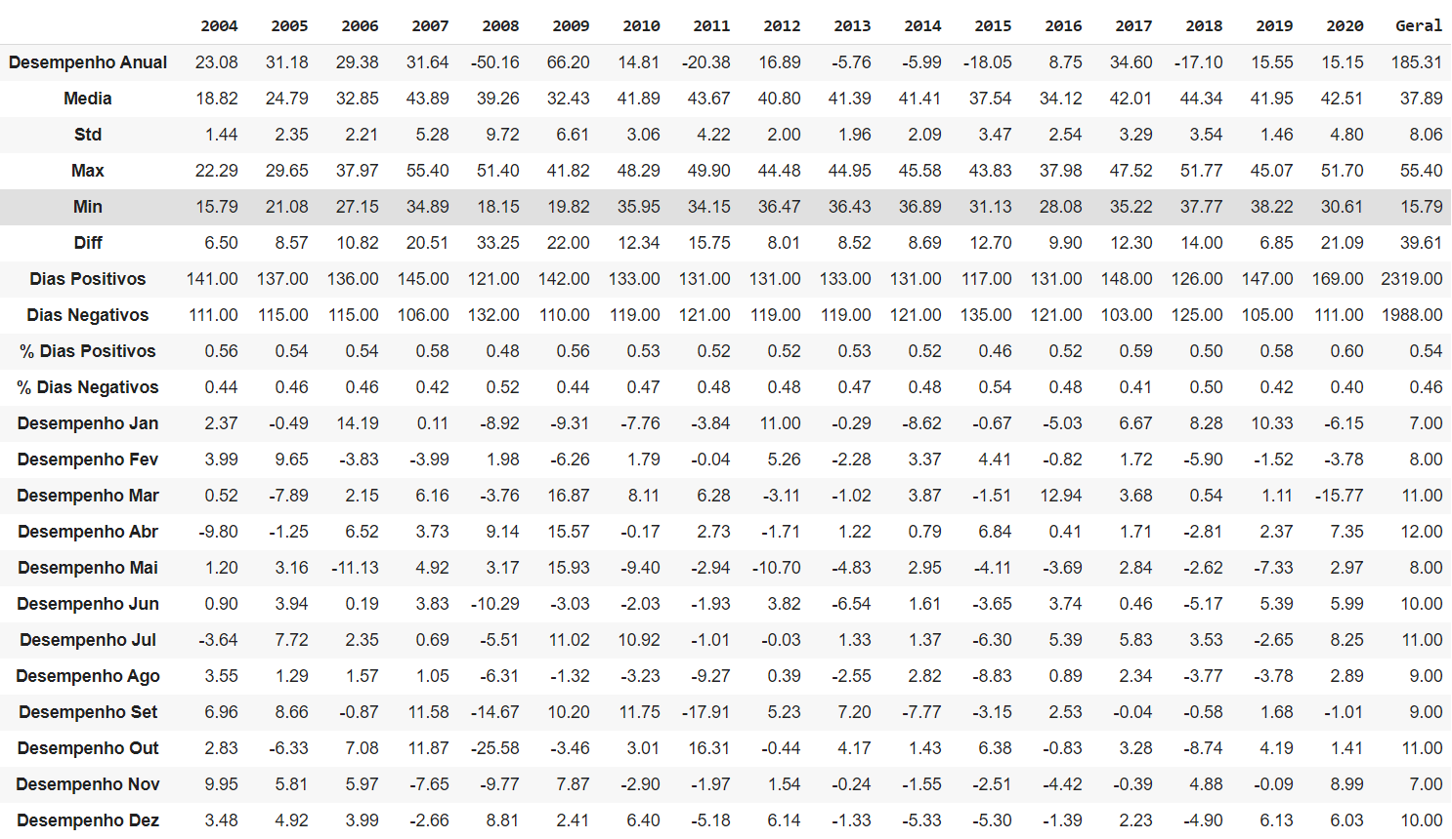

COMENTARIOS

* Acho que ficou muito grande, posso reduzir ou agrupar mais as informações.
* A maioria dos dados que cito como retornos anuais, e desempenho eu tenho tabelas, contudo as considero muito grande. Pensei em coloca-las como anexo
* Eu posso rever a ordem dessa sessão. Coloquei a seguinte: desempenho geral de todos os índices, estatísticas Ibovespa e estatísticas Ibovespa verso outros índices.
* Na comparação com os outros índices posso detalhar mais as estatísticas como fiz com o Ibovespa (% de meses positivos, dias, maiores sequencias de altas e baixas, desempenho sem grandes altas e baixas)

Em ema análise de séries históricas de ações e outros títulos do mercado financeiro deve-se buscar avaliar alguns eventos que causam grande distorções na seleção de dados. A base de dados utilizada permite baixar os as cotações de fechamento e fechamento ajustado. O primeiro apresenta o preço da ação ao final do dia, sem nenhum outro tipo de influência. O segunda apresenta o preço ajustado aos eventos de desdobramento e agrupamento, novas emissões, dividendos e juros sobre capitais. Esses eventos são considerados para modificar os valores mais antigos das séries temporais.

Explicação

Rentabilidade acumulada

A rentabilidade de um investimento pode ser diferente da lucratividade do mesmo. Partindo da premissa que dois investimentos foram realizados no mesmo período com apenas um aporte, a rentabilidade ou a lucratividade poderá ser calculada da mesma forma através da divisão do valor final pelo valor inicial investido. Contudo, no caso da maioria dos investimentos, é comum o a realização de aportes mensais. Nesse caso, a lucratividade continuará sendo obtida pelo valor final divido pelo valor aportado, entretanto, a rentabilidade deverá levar em consideração o período dos dois aportes.

No projeto desenvolvido, os retornos dos investimentos serão calculados através da fórmula da lucratividade, uma vez que não haverá mais de um aporte. Nessa situação, se estará interessado na rentabilidade obtida ao se investir no primeiro dia do período escolhido até o fim do período, e a fórmula da rentabilidade, portanto, será igual a da lucratividade.

Como o CDI não possui um valor diário e sim é uma taxa que informa apenas a variação diária, para se calcular o retorno em um período fixo será realizado o produtório dessas taxas diárias até o final do período escolhido. Esse retorno acumulado representará a taxa na qual o valor investido na data inicial terá rendido até a data final.

Explicação Preço de fechamento vs Preço de fechamento ajustado

Considerando uma ação X que possui uma cotação de 10 no dia 10/01/2020 e que pagou 1 de dividendo no dia 11. No dia 11 essa ação irá abrir sua cotação valendo 9 (10 – 1). Se o papel portanto subir para 9,5, esse será o valor de fechamento. O valor de fechamento ajustado é igual nesse cenário. Contudo, esse 1 pago de dividendo causará um impacto nos valores anteriores da série histórica.

Uma ação valendo R$ 40, paga R$ 2,00 em dividendos e por isso, no início do dia seguinte a ação abre valendo R$ 38. A menos que os preços anteriores sejam ajustados, o gráfico mostrará um gap de R$ 2,00.

Para calcular o fator de ajuste, basta subtrair R$ 2 de R$ 40, e dividir o resultado (R$ 38) por $ 40. Resultando em 0,95. Então todos os preços anteriores são multiplicados por 0.95, tornando-os compatíveis com o valor atual.

O conteúdo disponibilizado na Bússola do Investidor é protegido pela legislação brasileira de direitos autorais. Não o reproduza em meios de comunicação sem autorização.

Fonte original: <https://www.bussoladoinvestidor.com.br/ajustar-o-historico-de-precos-de-acoes/>

Enquanto estes ajustes são fundamentais para análises, eles podem levar a algumas confusões por parte dos investidores em algumas circunstâncias:

Preço ajustados não podem ser utilizado para determinar o preço absoluto de compra e venda de uma ação em uma data passada.

Estes históricos estão diferente dos históricos não ajustados em outras fontes.

Ajustes podem alterar os valores de pontos de reversão passados.

O conteúdo disponibilizado na Bússola do Investidor é protegido pela legislação brasileira de direitos autorais. Não o reproduza em meios de comunicação sem autorização.

Fonte original: https://www.bussoladoinvestidor.com.br/ajustar-o-historico-de-precos-de-acoes/

Dados

No presente trabalho foram utilizadas as bases de dados de séries temporais obtidas através das bases do Banco Central do Brasil e do site de finanças Investing.com. Abaixo está descrito as características de cada um dos datasets estudados:

Ibovespa: base de dados obtida através da API do site Investing.com. Possui XXX registros compostos por um índice datatime (YYYY-MM-DD) e uma coluna de valor correspondente ao valor de fechamento do índice Bovespa diário (float com duas casas decimais). Os registros contemplam os dias úteis entre dois de janeiro de 2000 e 30 de dezembro de 2020.

Dólar: base de dados obtida através da API do Banco Central do Brasil. Possui XXX registros compostos por um índice datatime (YYYY-MM-DD) e uma coluna de valor correspondente à cotação do dólar diária (float com duas casas decimais). Os registros contemplam os dias úteis entre dois de janeiro de 2000 e 30 de dezembro de 2020.

....

O trabalho tem o objetivo de analisar o comportamento da bolsa de valores brasileira (de um país emergente) e sua relação com indicadores macroeconômicos locais e também avaliar o comportamento desta com outros índices do mercado financeiro, tanto locais quanto internacionais durante as primeiras duas décadas do século XXI.

O trabalho propõe uma metodologia de estudo de séries temporais. Essa metodologia divide a análise em três fases. Na primeira fase são analisados os indicadores macroeconômicos do país e de que forma eles impactam na bolsa de valores. Busca-se definir intervalos temporais que apresentem grandes variações nos dados macroeconômicos para se estudar os impactos no índice de ações. Na segunda fase são realizadas comparações entre diferentes índices locais e internacionais com a bolsa brasileira, analisando-se de que forma eles refletem no resultado desta última. Por fim, é conduzido o teste de algumas hipóteses sobre o comportamento dos investidores da bolsa de valores e também é realizado alguns estudos estatísticos.

Os dados macroeconômicos foram obtidos a partir dos dados públicos do Banco Central do Brasil. Os dados com as cotações diárias dos índices de ações foram obtidos através da base de dados de uma plataforma de finanças online, investing.com. Ambos conjuntos de dados são formados por uma coluna com valores (cotações, preços, pontos) e um índice no formato datatime. A maioria dos dados foi coletado a partir do primeiro dia do ano 2001, para ser conduzido um estudo ao longo de duas décadas. As bases de dados que não existiam em 2001 foram baixadas a partir do primeiro dia em que foram criadas e ao longo do trabalho ajustes foram feitos para se comparar intervalos de tempo semelhantes.

Uma análise sobre a bolsa de valores, macroeconomia e índices diversos.

Estudando o comportamento da bolsa de valores pela análise de séries temporais.

Compreender o funcionamento da bolsa de valores é uma demanda permanente no mundo financeiro. Diversos investidores buscam obter expressivos lucros através da predição de cenários futuros, muitas vezes baseados em comportamentos observados no passado. Um ramo da análise de investimento, conhecido como análise técnica, foca no estudo das séries temporais dos índices de ações e de ações individuais com intuito de identificar movimentos de curto prazo. O artigo de X afirma que o comportamento de um papel no dia seguinte é sempre um caminho aleatório, indo para qualquer direção sem que se tenha exatamente como prever. O que esse trabalho se propõe a fazer é uma análise de possíveis fatores que podem impactar o comportamento do mercado ao longo do tempo.

3. Metodologia

Nesse projeto foi proposto uma metodologia de análise de séries temporais da bolsa de valores brasileira, através do índice Bovespa, composto pelas principais ações. São três fases de análise, divididas em macroeconômica, comportamental e benchmarks que cobrem as duas primeiras décadas do século XXI.

Na primeira fase, o foco será na relação entre o índice de ações e algumas importantes variáveis macroeconômicos como taxa de câmbio do dólar, taxa de juros, produto interno bruto, índices de renda fixa e inflação. O objetivo dessa fase é entender como os ciclos econômicos e as decisões de política monetária afetaram a bolsa de valores num período de vinte anos. Nesse estudo, serão utilizadas diferentes janelas temporais, cada uma correspondendo a uma dinâmica ou evento relevante que ocorrido como crises, bolhas e booms.

A segunda fase é dedicada ao teste de algumas hipóteses a respeito do comportamento dos investidores e como observá-lo em séries temporais. O estudo tratará de seis hipóteses que foram avaliadas por outros autores em trabalhos em mercados financeiros mais desenvolvidos, assim como, irá propor outras voltadas para a realidade local.

A última fase do estudo avalia a relação entre importantes índices e ativos do mercado financeiro e o índice Bovespa. Nessa fase, são medidos as diferentes rentabilidades e correlações entre os ativos, o que permitirá introduzir novas discussões sobre a construção de carteiras de investimento, utilizando as diferentes classes de ativos como forma de diversificação.

Na análise macroeconômica, a metodologia divide as análises entre períodos de tempo conforme o comportamento da variável observada. A primeira variável a ser estuda é a taxa de juros da economia brasileira, a SELIC. Os períodos são definidos conforme os picos de alta e baixa ao longo do tempo. Dessa forma, chega-se aos quatro períodos descritos abaixo:

* Período 1 (P1): Início da série histórica até a alta de 26,5% (de 01-01-2001 até 19-02-2003).
* Período 3 (P3): Período de queda de juros de 26,5% até 7,25% (de 20-06-2003 até 10-10-2012).
* Período 5 (P5): Período de alta de juros de 7,25% até 14,25% (de 18-04-2013 até 29-07-2015).
* Período 7 (P7): Período de queda de juros de 14,25% até final da série histórica (de 20-10-2016 até 31-12-2020).

Em cada período, será avaliado o desempenho do índice Bovespa versus o desempenho dos títulos atrelados a renda fixa, nesse caso a taxa DI que acompanha a rentabilidade da taxa SELIC e serve como base para os títulos de CDI (certificado de depósito interbancário).

A segunda variável estuda é a cotação do dólar. Os períodos são definidos de acordo com a análise gráfica de máximos e mínimos, acrescido do leve pico ocasionado pela crise financeira mundial de 2008 e da crise econômica brasileira. Chega-se dessa forma aos sete períodos listados abaixo:

* Período 1 (P1): Do início do século até a primeira máxima histórica (de 2001 a 22-10-2002)
* Período 2 (P2): Da máxima histórica à primeira mínima histórica (de 23-10-2002 a 01-08-2008)
* Período 3 (P3): Da mínima histórica até a alta da crise financeira de 2008 (de 01-08-2008 a 05-12-2008)
* Período 4 (P4): Da alta na crise financeira até a nova mínima histórica (de 06-12-2008 a 26-07-2011)
* Período 5 (P5): Da mínima até a alta da crise financeira brasileira (de 27-07-2011 a 24-09-2015)
* Período 6 (P6): Do alto da crise financeira de 2015-2016 até a nova baixa (de 25-09-2015 a 16-02-2017)
* Período 7 (P7): Da baixa pós crise até a máxima histórica na pandemia (de 17-02-2017 a 14-05-2020)

Em cada um desses períodos é avaliado o desempenho do índice Bovespa versus o desempenho do investimento em dólar.

A terceira variável a ser analisada é a inflação. Para esse indicador serão avaliados os desempenhos gerais e anuais entre o Ibovespa e o índice IMAB, que acompanha a rentabilidade dos títulos públicos atrelados à inflação.

A variável do produto interno bruto será avaliada em dois períodos, a primeira e a segunda década do século XXI. Ambas apresentaram comportamentos bastantes distintos e essas evidencias serão avaliadas juntamente com o desempenho do índice de ações e os dados do desemprego, este último apenas para a segunda década.

Para a segunda parte dos estudos, foram propostas algumas hipóteses sobre o comportamento dos investidores que serão verificadas através do histórico da bolsa de valores. Nessa etapa algumas análises estatísticas também foram levantadas para ajudar a compreender o comportamento do investidor e do índice de ações ao longo do tempo.

As seguintes hipóteses foram formuladas:

* H1: Anos com retorno positivo apresentam mais retornos diários e mensais positivos, assim como anos com retorno negativa apresentam mais retornos diários e mensais negativos.
* H2: os investidores tendem a comprar mais ações ao final do ano, estando mais otimista, fazendo o índice subir nos meses finais.
* H3: os investidores tendem a vender ações ao final do mês e compra-las novamente no início do mês seguinte como forma de abater imposto de renda.
* H4: O efeito “Sell in May and go Away” se aplica também na bolsa brasileira.
* H5: os investidores tendem a vender mais ações na sexta-feira e compra-las na segunda-feira.

A parte final do processo de análise das séries temporais visa comparar a série do Ibovespa com alguns importantes benchmarks, verificando-se a rentabilidade anual composta (CAGR) dada pela fórmula (1) e a correlação entre os ativos.

Decidiu-se por utilizar os seguintes índices como benchmarks:

* S&P 500: índice composto com as 500 maiores empresas americanas, servindo com um bom benchmark para a economia mais forte do mundo. Ou s&p 500 em reais (IVVB11)
* IFIX: índice brasileiro de fundos imobiliários, outra classe de ativos que investe em imóveis e créditos imobiliários.
* IAU – Ishares Gold: ETF (exchange trade fund) de ouro, servindo para se comparar com uma reserva de valor, muito procurada em momentos de pessimismo generalizado. Ou ouro em reais (x dólar)

4. Análises e Resultados

Inicialmente, na análise macroeconomia buscou-se observar a rentabilidade ao longo das duas décadas iniciais do século XXI do índice Ibovespa, dos títulos indexados aos juros (CDI), do índice atrelado aos títulos públicos de inflação (IMA-B) e ao dólar. Com exceção da série histórica do IMA-B, que teve início em 30 de abril de 2004, os outras índices possuem dados desde o início do século. Os gráficos 1 e 2 ilustram a evolução da rentabilidade de 10000 reais investidos pelo período das séries históricas sem a presença do IMA-B e com a presença do IMA-B respectivamente.

É fácil de notar que os rendimentos das aplicações de renda fixa superaram por uma ampla margem de diferença os outros investimentos. Esse tipo de investimento trouxe muito retorno para os investidores locais e internacionais devido as elevadas taxas de juros praticadas no país, principalmente no início do século e durante os anos de 2015 e 2016. As altas taxas de juros também encontram respaldo na política monetária para controle da inflação, cujo índice IMA-B reportou a maior rentabilidade do período.



Na sequencia do estudo, passou-se a avaliar as variáveis de forma separada e com foco no desempenho de diferentes janelas temporais.

4.1.1 Taxa de Juros

O gráfico G3 mostra a evolução da taxa SELIC de 2001 a 2020. Com um valor médio apurado de 12,42%, é justificável o ganho que os investimentos atrelados a essa classe de ativos obtiveram ao longo dos anos. Contudo, a tendencia recente vem apontando para taxas mínimas históricas o que por sua vez reduz a atratividade de investimento ligados a renda fixa, como aqueles que acompanham o CDI.



Em cada um dos períodos se buscou avaliar o desempenho do CDI versus o desempenho do Ibovespa. Para o cálculo do primeiro, se utilizou a variação das taxas do CDI entre os períodos, multiplicando-se essas taxas entre si até desde o início do período até o último dia. O desempenho apurado é justamente o valor final dividido pelo inicial menos um. Para o rendimento do Ibovespa, considerou-se o rendimento do período como a divisão do valor de fechamento do índice no último dia pelo valor de fechamento do índice no dia imediatamente anterior ao dia inicial, uma vez que está se considerando o fechamento do dia anterior como o valor de abertura do dia seguinte.

No gráfico 4 estão representados os 7 períodos propostos anteriormente. Na sequencia são apresentados os gráficos

Em P1 houve um expressivo aumento das taxas de juros chegando à máxima histórica do século XXI de 26,5%. Nesse período de pouco mais de 23 meses, o CDI aferiu um rendimento significativo de 44,11%. Com o aumento das taxas de juros, uma reação esperada do mercado é a busca por investimentos em renda fixa, por ser menos arriscado que a renda variável. Nesse sentido, o Ibovespa acabou sofrendo uma forte desvalorização de 33,54%, como ilustra o gráfico G4, chegando a atingir sua mínima histórica no século XXI em 16 de outubro de 2002 a 8370,88 pontos.

O P3 é marcado por uma expressiva alta da bolsa aliada a queda das taxas de juros, que atingiram a mínima histórica até aquele momento em 7,25%. Esse efeito ilustra o maior apetite ao risco do investidor que com a diminuição dos rendimentos em renda fixa. Esse período de alta foi caracterizado pelo auge do crescimento da economia brasileira, suportada pelo boom das commodities que contribuiu para a entrada de capital no país e diversos investimentos.

A bolsa, que iniciou em 13130,96 pontos, terminou com uma expressiva valorização nos 58456,28 pontos. O rendimento do CDI foi 218,76% contra 345,18% do Ibovespa. Contudo, conforme se observa no gráfico G6, a crise de 2008 fez a bolsa perder quase 60% do seu valor, despencando da alta de 73516,8 para 29435,11 em cinco meses, entre 20 de maio de 2008 e 27 de outubro de 2020. Após essa forte queda o mercado foi se recuperando aos poucos, mas somente viria a superar a máxima do período quase dez anos depois em 11 de setembro de 2017. Considerando-se apenas o período pré-crise, o rendimento do CDI teria sido de 105,35% contra 459,87% do Ibovespa.

No período seguinte, P5 houve novamente a elevação dos juros, saindo de 7,25% para 14,25% e marcando o início da crise econômica que se abateria sobre o país. O mercado novamente alternou períodos de altas e de baixas, conforme o G8, terminando o período com rendimentos negativos. O aumento dos juros elevou o desempenho do CDI, trazendo um retorno de 25,73 no período, enquanto o Ibovespa, novamente apresentou desempenho negativo de 5,49%.

Passado o auge da crise, a economia do país voltou a crescer, ainda que de forma modesta, e os juros foram caindo até chegar em novas mínimas históricas no início de 2020, a 4,5%. Ilustrado no gráfico G10, esse cenário de juros tão baixos pela primeira vez na histórica, fez o investimento em renda variável apresentar recordes, ao mesmo tempo que atraiu diversos novos investidores. O período P7, é marcado por uma expressiva valorização do Ibovespa até o início de 2020.

Entre fevereiro e março de 2020, os temores relativos aos possíveis danos futuros na economia causados pela pandemia causaram uma forte queda na bolsa. A bolsa caiu dos 119527,3 pontos em 23 de janeiro de 2020 para 63569,62 em 23 de março de 2020, uma queda de 46,82% em 2 meses. Contudo, os efeitos da pandemia fizeram o banco central abaixar a taxa de juros para 2% como forma de incentivar a retomada econômica. Com esse nível de juros, houve uma enorme procura por exposição à bolsa de valores, marcado pelo recorde de entrada de investidores pessoas físicas. Ao mesmo tempo, com o passar dos meses o temor de uma piora na situação econômica das empresas foi cessando e com o surgimento dos primeiros indícios de recuperação econômico, o mercado buscou uma forte recuperação e acabou por terminar o ano positivo, próximo a sua máxima. A retorno do CDI no período foi 30,68%, fortemente impactado pelos sucessivos cortes de juros. Já o Ibovespa apresentou 86,44% de desempenho.

 

 

A tabela T1 abaixo apresenta um resumo comparativo entre o desempenho anual do Ibovespa e do CDI ao longo dos 20 anos iniciais do século XXI. Também apresenta as taxas SELIC que vigoraram no país durante o início e o fim de cada ano.



De posse das informações da tabela, se identifica a tendencia de queda do desempenho da rende variável e alta do rendimento do CDI quando as taxas de juros sobem e o oposto quando elas caem. Consegue-se identificar as quedas na bolsa nos primeiros anos do século XXI com altas taxas de juros, seguidas por uma forte valorização de 5 anos consecutivos, aliados a uma queda de juros. Os impactos da crise de 2008 e de sua forte recuperação também podem ser observados assim como a desvalorização causada na crise de 2015. A recuperação a partir de 2016 com 5 anos de altas consecutivas na bolsa e cortes nas taxas de juros, ajudam a justificar tais valores.

A média dos desempenhos anuais do Ibovespa, ao longo desses vinte anos, foi de 15,34% versus 12,3% do CDI. Esses dados ajudam a explicar o expressivo desempenho da renda fixa ao longo dos 20 anos, que mesmo sendo o investimento com menor risco, teve um desempenho médio muito próximo do desempenho da renda variável.

4.1.2 Dólar e Ibovespa

O comportamento do dólar ao longo dos anos 20 anos do século XXI é apresentado na figura G15. O valor médio da cotação foi de 2,68 reais, tendo 1,53 reais de mínima e 5,93 reais como máxima nesse período. Esse aumento teve influência de vários fatores como a desvalorização do real e a saída de investimento estrangeiro devido às crises e à aversão aos riscos presentes no Brasil.

 

Quando se considera apenas o retorno do dólar se parte do princípio que esse seria apenas mais uma classe de investimento. Contudo o dólar tem uma importância fundamental para a economia, já que é utilizado como moeda na maioria das transações internacionais, além de impactar no preço de diversas matérias-primas. Um dólar forte beneficia a indústria exportadora, ao passo que encarece as importações. Nos investimentos há um impacto perceptível que é a visão do investidor estrangeiro.

Quando este deseja investir na Bolsa brasileira diretamente deverá comprar reais para assim poder operar. Dessa forma, para eles algo fundamental é o comportamento da bolsa em dólar. Dividindo-se a pontuação do Ibovespa pela cotação do dólar, se obtém a pontuação do Ibovespa em dólares. O gráfico G16 apresenta o retorno do Ibovespa tanto em reais quanto em dólares. Percebe-se que nos últimos anos, o retorno acumulado do Ibovespa em dólares está bem abaixo do retorno do índice em reais. Se ao fim de 2020, a bolsa está em suas máximas em reais, podendo indicar que ela estava cara, para um investidor estrangeiro ela estaria inferior as maiores altas registradas entre 2008 e 2012.

  

  



  

  



O primeiro período, foi marcado por uma expressiva alta do dólar que chegou a dobrar de valor e quase chegou no patamar de 4 reais, representado no gráfico G17. Nesse mesmo período o Ibovespa apresentou uma forte desvalorização, chegando a sua mínima de 8370,88 pontos em 16 de outubro de 2002. Dessa forma, observou-se que um dólar alto aliado com uma alta taxa de juros, conforme mostrado em parágrafos anteriores, levou a bolsa a experimentar uma significativa queda, ilustrado no gráfico G18. O dólar teve uma expressiva valorização de 104,05% contra uma queda de 39,51% do índice Bovespa.

Após essa grande alta o dólar começou a cair até o começo de agosto de 2008, chegando a cotar 1,56 reais. Esse mesmo período, P2, foi marcado por uma forte valorização da bolsa, aliado a juros descendentes que propiciou um alto desempenho na renda variável. Os gráficos G18 e G19 ilustram ambos os movimentos. A bolsa teve uma valorização de 485,67% versos uma desvalorização do dólar de 59,71%. Esses dois fatores levaram o rendimento acumulado da bolsa em dólares a performar melhor que o desempenho em reais.

O período seguinte, P3, foi marcado pelo estouro da crise financeiro nos Estados Unidos, o que levou o dólar a disparar até 2,50 reais, uma vez que investidores buscavam ativos mais seguros como o tesouro americano para se protegerem das fortes quedas do mercado. O comportamento do dólar e da bolsa estão ilustrados nos gráficos G20 e G21. A bolsa por sua vez, sofre forte desvalorização no período, caindo 36,44%, enquanto o dólar se valorizou em 59,68%.

O período seguinte sucedeu a crise de 2008 e trouxe o dólar a sua cotação mínima no século XXI, a 1,53 reais, conforme mostra o gráfico G22. A queda do câmbio e a baixa dos juros favoreceram a uma alta valorização no índice Bovespa, que alcançou sua máxima até aquele momento. O período foi marcado por uma valorização de 55% da bolsa e de uma desvalorização de 37,85% do dólar.

O período seguinte marcou uma forte elevação do dólar, que atingiu sua máxima histórica como ilustra a figura G24, cotado a 4,19 reais, marcando o início da crise econômica brasileira e dos períodos de recessão econômica, altas taxas de juros e inflação elevada. No gráfico G25 percebe-se que a bolsa andou de lado no período, alternando movimentos de altas com quedas. O desempenho do Ibovespa sofreu uma queda de 22,3%, enquanto o dólar teve uma ampla valorização de 168,23%.

Uma vez que o pior da crise havia ficado para trás, em P6, o dólar recuou até uma mínima de 3,05, apresentado no gráfico G26. A bolsa por sua vez, como mostrado em G27, teve um bom desempenho, marcando a retomada da confiança dos investidores e o começo de um ciclo de quedas de juros. O índice Bovespa valorizou 51,26% no período, enquanto o dólar caiu 22,72%.

O último período, P7 apresenta ser um dos mais interessantes da análise, pois ao mesmo tempo em que elevou a cotação do dólar para as máximas históricas, o próprio desempenho da bolsa acompanhou esse movimento e superou suas máximas. Há de se ponderar que grande parte da disparada do dólar se deve ao enfraquecimento da moeda local, fortemente impactado pela alta aversão ao risco ocorrida no início da pandemia que acabou derrubando os mercados e levou o dólar a sua máxima de 5,93 reais, assim como o agravamento da crise fiscal no país. No gráfico G28 pode-se verificar a evolução da cotação do dólar, em especial no ano de 2020 em que saltou de 4,02 para 5,93.

No gráfico G29, pode-se observar o comportamento do índice Bovespa que havia atingido sua máxima no início de 2020 e teve forte queda chegando a cair quase 50%. Contudo, já é possível observar o começo de uma recuperação na bolsa, mesmo com o dólar elevado.

O dólar terminou o ano de 2020 alto, acima dos 5 reais, ao mesmo tempo que a bolsa voltava a suas máximas. Há alguns fatos que ajudam a explicar a manutenção da cotação do dólar e da bolsa elevada são os seguintes:

* Os riscos fiscais do país, fortemente impactado pela pandemia, trazem um temor aos investidores estrangeiros que preferem investir em outros países, retirando seus dólares do Brasil e, portanto, diminuindo a oferta, elevando o preço.
* Com as baixas taxas de juros mantidas em 2%, a atratividade da renda fixa é muito baixa. Esse fenômeno propiciou que vários brasileiros entrassem na bolsa, buscando auferir lucros acima da renda variável, mesmo que isso custasse uma exposição maior a riscos.

O desempenho do dólar frente ao real tornou a bolsa brasileira muito mais atrativa para investidores estrangeiros. Na tabela T4, pode-se observar o desempenho da bolsa em reais, em dólar e também do próprio dólar ao longo do século XXI. Em períodos de forte valorização do dólar o desempenho da bolsa em reais e, principalmente da bolsa em dólares foi fraco. Em períodos de forte desvalorização do dólar a bolsa performou bem, mas a bolsa em dólares obteve mais retorno ainda, sendo responsáveis pelos dois melhores desempenhos anuais, em 2003 e em 2009, ambos acima de 140%.



Conforme também se observa no gráfico G30, o dólar teve desempenho superior em 10 dos 20 anos. O Ibovespa em dólares teve melhor desempenho em 8 dos 20 anos, e o Ibovespa em reais em apenas 2. Essa informação poderia levar a um falso julgamento de que o dólar foi o melhor investimento no período, mas não é o que se conclui ao se realizar o cálculo do CAGR.

O CAGR do dólar foi o mais baixo, 5,05%, seguido do CAGR do Ibovespa em dólares, 5,43%. O CAGR do Ibovespa em reais, 10,76% foi mais que o dobro que o do dólar. A média dos desempenhos do Ibovespa em dólar foi maior de todas (17,18%), contudo o desvio padrão foi muito elevado (56,01), logo os efeitos das grandes quedas acabam por anular as grandes altas, tornando o resultado final baixo. O dólar possui o mais baixo desvio padrão (21,7), mas sua média também é a mais baixa (7,03%), o que não leva a grandes retornos. O Ibovespa em reais apresentou uma média alta (15,34%) e um desvio consideravelmente menor que o índice em dólares (34,08).

4.1.3 IMA-B e Ibovespa

A inflação oficial do país, medida pelo IPCA também é utilizada como instrumento de investimento. Os títulos federais atrelados a inflação possuem um rendimento baseado na inflação acumulada em um determinado período acrescido de uma taxa extra. O índice IMA-B acompanha o rendimento desses títulos e teve um desempenho significativo desde a criação do índice.

Diferentemente do CDI, o índice IMA-B sofreu algumas quedas devido à queda dos preços dos títulos de inflação num cenário de forte queda de juros e deflação. O retorno total do Ibovespa no período foi de 507,01% versus 809,46% do IMA-B. Com isso, o IMA-B apresentou um CAGR de 14,18% contra 10,05% no período de 16 anos, não considerando 2004. Na tabela T3, pode-se avaliar a evolução dos desempenhos anuais de ambos os índices que também estão representados no gráfico G14.



Nesse período destaca-se a superioridade do IMA-B em apenas 8 dos 17 anos da amostra. Mesmo assim o retorno final do IMA-B foi superior e isso pode ser explicado pelos seus retornos consistentes em grande parte acima de dois dígitos e apenas um ano de retorno negativo. O desempenho do IMA-B conseguiu ser por 6 anos seguidos superior ao do Ibovespa, de 2010 a 2015, período em que houve um aumento da pressão inflacionária com o advento da crise financeira que também prejudicou os investimentos em bolsa.

O investimento nesses títulos se mostrou ao longo do tempo uma grande oportunidade tanto para proteção contra os efeitos inflacionários quanto para ganhos reais superiores a investimentos mais arriscados, visto que os títulos públicos indexados à inflação possuem a garantia do tesouro nacional.

4.1.4 PIB, PNADC e Ibovespa

Finalizando a análise do comportamento da bolsa e dos fundamentos macroeconômicos, serão avaliados o Produto Interno Bruto e os dados do desemprego, através do PNADC.

Os dados do PIB, apresentados no gráfico G31, compreendem o período de 2001 a 2019, pois os dados apurados finais de 2020 só serão divulgados ao longo de 2021. (Buscar PIB 2020)

  

Nesse período, pode-se observar um crescimento inicialmente lento nos anos 2003, seguido de uma aceleração até 2008, na qual se beneficiou do boom das commodities. Em 2008 houve uma pequena queda com a crise mundial, e depois continuou subindo até 2014. Em 2015 e 2016, o Brasil vivenciou uma recessão, com crescimento negativo do PIB e aos poucos esse crescimento foi sendo retomado, mas ainda em patamares inferiores aos de 2014. A ano de 2020 foi marcado por uma pandemia que causou fechamento de industrias, comércio e serviços, o que irá acarretar em outro ano de queda do PIB. O crescimento total do PIB ao longo desses 19 anos foi de 51,56%, enquanto o Ibovespa, até 2019 rendeu 649,71%.

O gráfico G32 mostra em maior escala a primeira década do século XXI, marcada por um crescimento importante do PIB, de 41,56%, versus 349,29% do Ibovespa. O CAGR do PIB para o período foi de 3,54%, versus 16,21% do índice Bovespa.

O gráfico G33 apresenta a evolução do PIB na segunda década do século XXI. Marcada fortemente pela recessão, o desempenho foi de modestos 2,95%. Entretanto, o desempenho do Ibovespa foi muito mais significativo, 65,3%. O CAGR do PIB no período foi de 0,32% versus 5,74% do índice Bovespa.

O PIB pode ser considerado um indicador do crescimento da economia. No período completo estudado a economia apresentou, portanto, um modesto crescimento composto (CAGR) de 2,21%, ao passo que o Ibovespa obteve 11,19%.

O mercado financeiro aparentemente parece dar menos atenção a dados como o crescimento da economia, uma vez que as empresas que estão listadas na bolsa, representam apenas uma muito pequena das empresas do país. Pode-se dizer que as empresas listadas estão entre as maiores do país e também entre aquelas com desempenho muito superior à média da economia.

Contudo, as grandes empresas não são responsáveis pela maior parte da força de trabalho. A recessão de 2015 trouxe um triste impacto na situação social da população brasileira, acentuando a desigualdade, visto que alguns começavam a auferir grandes lucros nos investimentos, enquanto outros estavam desempregados e com dificuldades de se realocar.

O PNAD continuo apresenta o resultado de uma pesquisa mensal sobre o número de desempregados do país. Esse conjunto de dados começou a ser disponibilizado em 2012, conforme mostra o gráfico G34, mas por não apresentar dados anuais completos, as análises partirão de 2013.

O período de 2013 a 2019 apresentou um forte aumento do número de desempregados, devido à recessão causada pela crise econômica. Além da elevação em 52,78% do número de desempregados, o PIB caiu 1,93% no período. A bolsa, por outro lado, apresentou ganhos de 84,88%, deixando a crise para trás e prevendo uma recuperação dos números no futuro.

O CAGR calculado para o PIB no período foi negativo em 0,28%. O crescimento composto médio do número de desempregados ficou em 6,24%, ao passo que Ibovespa apresentou um CAGR de 9,18%. A tabela T5 ajuda a ilustrar o desempenho anual do Ibovespa, do PIB e no número de desempregados. Consegue-se observar que o mercado costuma fazer uma certa previsão acerca do futuro e já coloca nos preços dos ativos as expectativas futuras. O mercado apresentou quedas antes do PIB e da explosão do número de desempregados, e, ao mesmo tempo, já se recuperou antes destes.



4.2 Comportamental

Nessa seção são discutidas as hipóteses apresentadas na metodologia. Inicialmente, uma pequena revisão sobre as características do Ibovespa é fornecida. Em vinte anos, o índice obteve uma valorização de 679,97%, obtendo em 70% dos anos desempenho positivo. O maior retorno anual ocorreu em 2003 aos 97,33%, após dois anos seguidos de quedas em que houve o estouro da bolha das empresas de internet americanos. O pior desempenho anual da bolsa ocorreu virtude da crise de 2008, com uma queda de 41,22%. Por duas vezes a bolsa apresentou uma sequência de cinco anos seguidos com desempenho positivo. O primeiro foi de 2003 a 2007, na qual o Ibovespa valorizou 466,95% e o segundo período foi de 2016 a 2020, com uma valorização de 174,55%.

Durante os vinte anos analisados, houve mais dias com retornos positivos do que negativos, 52% contra 48%. A média das variações diárias foi de 0,058%, uma pequena margem favorável aos dias de alta. Comparando-se a média das altas com a média das baixas da bolsa, obteve-se valores muito próximos, 1,2923% contra 1,2911%.

Para a primeira hipótese, buscou-se verificar se o tipo de retorno anual, positivo ou negativo, refletia num maior número de dias ou meses com o mesmo tipo de retorno. Em relação aos dias, observou-se que 90% dos anos analisados apresentaram mais dias com o mesmo desempenho do ano. Não se pode concluir que essa é uma tendencia clara, uma vez que houve anos em que a diferença entre o número de dias com retornos positivos e negativos foi muito próxima ao passo que retorno anual teve enorme magnitude. O ano de 2008 é um desses exemplos, visto que houveram 125 dias com retornos negativos e 124 com retornos positivos, mas o desempenho ao final do ano foi uma queda de 41,22%.

Da mesma forma, analisando-se as variações mensais, percebe-se uma tendencia de que anos com mais meses positivos apresentem um desempenho positivo e de que anos com mais meses negativos, um desempenho negativo. Essa relação foi verdadeira em 13 dos 20 anos. Dentre os que não respeitaram a relação, seis apresentaram metade dos meses positivo e metade negativo e apenas um ano apresentou mais meses positivos para um retorno anual negativo, contudo, essa queda foi pequena, 2,91% em 2014.

A respeito da primeira hipótese se conclui que a tendencia de apresentar maior número de meses com retornos de um tipo pode levar a um retorno anual semelhante. Considera-se, contudo, que nessa análise, a tendencia da bolsa observada foi de crescimento ao longo dos anos, o que por sua vez não fornece indícios de como seriam os retornos em períodos de tempo com movimentos decrescentes ou lateralizados.

No mercado financeiro muito se comenta sobre o comportamento do investidor nos meses de final de ano e nos meses que antecedem o verão. Esses comportamentos, verificados empiricamente nas bolsas americanas talvez tenham algum reflexo no comportamento do mercado brasileiro. Nos últimos meses do ano é comum investidores venderem suas ações com prejuízo para ganharem uma isenção fiscal. Esse comportamento levaria a uma pressão vendedora, logo de baixa, nos últimos meses de ano. Ao mesmo tempo se discute que com a chegada das festas de final de ano, os investidores ficam mais eufóricos e tendem a puxar o mercado para altas. Muitos fundos de investimento, que possuem altas posições em ações (de muitos milhões até bilhões de dólares) costumam receber taxas de desempenho quando, ao final de um período de 12, entregam uma performance superior a algum benchmark, que pode ser algum dos índices de ações. Dessa forma, uma alta no final de ano pode ser muito importante para que esses fundos consigam bater a meta e dessa forma os gestores passam a receber seus bônus por desempenho.

Confirmando a hipótese, no Brasil encontra-se uma tendencia de altas na bolsa nos últimos meses do ano, em especial nos meses de outubro e dezembro que obtiveram 75% e 70% de meses em alta, respectivamente, conforme o gráfico G42. Dentre os 20 anos estudados nesse trabalho, destaca-se esse padrão observado de altas nos últimos meses do ano, podendo representar movimentos de euforia com as festas de final de ano e recebimento de décimo terceiro, assim como oportunidade para os fundos de investimentos baterem suas metas.

 

Pelo histórico analisado da bolsa brasileira também se destaca as quedas ocorridas no mês de janeiro, em 60% dos anos. Há duas conclusões que podem ser feitas a partir desse fato. Janeiro é um mês de férias de verão no hemisfério sul e pode influenciar gestores a venderem suas posições antes de saírem de férias. Uma segunda conclusão é a existência de um movimento de correção devido às altas de final de ano. Após grandes sequencias de altas, diversos investidores resolvem vender suas posições para realizar o lucro de seus investimentos, levando o mercado a cair com o excesso de vendas.

Outro aspecto importante presente no comportamento do Ibovespa é o efeito conhecido como “Sell in May and go Away”. Essa expressão usada por investidores estrangeiros faz referência às vendas que ocorrem no mês de maio, período antes de se iniciar as férias de verão no hemisfério norte, uma vez que gestores preferem sair de férias possuir muitas posições compradas em bolsa. Interessante notar que esse efeito poderia ser discutido sob o olhar de um investidor estrangeiro em outras bolsas, mas parece ter forte repercussão na bolsa brasileira. Dos vinte anos estudados na presente pesquisa, observa-se que o mês com maior número de quedas é o mês de maio. Em sete dos vinte anos do estudo, a bolsa brasileira fechou o mês de maio em queda. Ao se comparar com o índice americano no mesmo período, conforme mostrado no gráfico G43, observa-se que o mês de maio apresentou o resultado inverso, com 70% dos meses de maio tendo resultado positivo. Isso mostra a percepção de risco dos investidores estrangeiros ao se investir num país emergente como o Brasil. Devido à uma situação econômica mais instável e a uma maior volatilidade nas bolsas dos países emergentes, o investidor estrangeiro tem interesse em liquidar seus investimentos nesses países para diminuir sua exposição em mercados mais arriscados, mantendo ainda parte de seus investimentos nas grandes bolsas mundiais, como a americana.

Uma outra hipótese que o trabalho resolveu testar diz respeito aos movimentos de compra e venda no final de cada mês. No Brasil o investidor pode usufruir de um benefício fiscal que o isenta de tributação sobre os lucros em vendas de até 20000 reais em ações por mês. Dessa forma alguns investidores aproveitam para vender suas ações no final de cada mês, até o limite de 20000 reais, para terem o benefício e logo em seguida, no primeiro dia útil do mês subsequente acabam comprando novamente o papel para manter a posição na empresa. Dessa forma estariam sujeitos a variação dos preços de uma ação entre um intervalo de 1 dia, diminuindo o possível prejuízo de uma grande alta na cotação e aproveitando para realizar lucro sem pagar imposto.

Para o teste dessa hipótese, calculou-se a variação entre o último dia de cada mês e o primeiro dia do mês subsequente para os 20 anos estudados. Um resultado esperado seria uma variação positiva, onde o final do mês atrairia mais vendedores, baixando o preço da ação e o início do mês atrairia mais compradores elevando o preço da ação. O resultado obtido foi de 63,33% de alta ao longo do período estudado reforçando a hipótese levantada, mas sem torna-la de fato absoluta, uma vez que o valor para isenção de imposto é muito baixo, versus o volume negociado diariamente na bolsa.

Para o investidor que planeja utilizar esse tipo de estratégia, identifica-se uma tendência de elevação de preço, logo há maiores chances do investidor acabar tendo que pagar um valor mais elevado, na hora de recomprar suas ações, do que o valor recebido quando vendeu. Caberá ao investidor avaliar se está disposto a esse risco em troca da isenção tributária.

Continuando nas análises sobre o comportamento dos investidores, buscou-se identificar se haveria alguma tendência em relação aos movimentos no começo e no fim das semanas. Analisando-se as variações diárias, identificou-se que as segundas-feiras possuíram mais perda do que ganhos durante o período estudado, apresentado 50,15% de quedas. Para os outros dias da semana, houve sempre mais altas do que baixa, contudo, o maior percentual encontrado foi para as terças-feiras, com 53,7% de altas. Durante o período, 52,19% dos dias foram de alta, então se conclui que as terças-feiras estão um pouco acima de média, do mesmo modo que as segundas-feiras estão um pouco abaixo. Não se pode concluir que é uma tendência clara, uma vez que as diferenças percentuais são próximas a média.

4.3

Nessa seção são analisados os desempenhos de alguns benchmarks em relação ao índice Bovespa, S&P 500, IAU e IFIX. A tabela abaixo apresenta o cálculo do CAGR para o número de anos presentes nas séries temporais de cada um.



No gráfico abaixo está representando a rentabilidade de acumulada desde 2014, data inicial do índice IFIX. Nesse cenário destaca-se fortemente o efeito do dólar nos resultados, sendo os três índices que possuem influência da cotação diária os que apresentam melhores retornos.

 

Os índices cotados em dólar se convertidos para a moeda local se destacaram no período, muito influenciados pelas altas constantes no câmbio, enquanto o índice de ações brasileiro apresentou um retorno médio.

O índice IFIX teve um bom desempenho no período, superior ao mercado americano, mesmo sendo considerado menos arriscado por investir em imóveis e não em empresas. Um padrão que ficou evidenciando nesse cenário é mesmo que os índices estrangeiros não tenham apresentado desempenho similar aos índices locais, a valorização do dólar torna seus desempenhos em moeda nacional muito superiores aos outros.

Na construção de carteiras de investimento um importante fator a ser analisado é a correlação entre os investimentos. A correlação entre os ativos é uma medida que visa mostrar a dependência entre esses ativos. No mercado financeiro ativos altamente correlacionados tendem a ter desempenho semelhante, quando um sobe o outro também sobe. Já ativos fracamente correlacionados não possuem um grau de dependência identificado, onde cada ativo pode ter um movimento independente do outro. Há a correlação negativa que seria a dependência inversa, enquanto um valoriza, outro se desvaloriza. O gráfico G41 apresenta a correlação entre os ativos durante o período de 2015 a 2020.



A correlação do Ibovespa é bem fraca em relação aos ativos dolarizados em reais como S&P 500. Por sua vez, desconsiderando-se a variação do dólar a correlação entre as bolsas americana e brasileira é de 0,6, mostrando uma certa tendencia do Brasil seguir os movimentos registrados por lá. A relação entre os fundos imobiliários presentes no IFIX e o índice Bovespa está em 0,46 mostrando que há uma dependência não muito forte entre eles, tornando o IFIX uma opção interessante de diversificação. Entre todos os ativos presentes, o ouro é o que apresenta menor correlação e até negativa quando convertido para reais. O fato de ser considerado uma reserva de valor e atrair os investidores em momentos de estresses do mercado ajuda a exemplificar o porquê tem um movimento quase que oposto ao Ibovespa.

Por ser o único índice que não investe em moeda ou ações, o IFIX também apresenta baixa correlação com os demais índices.

A tabela T7 apresenta o CAGR dos 6 anos da amostra para todos os índices. É possível ver o forte desempenho médio dor índices de ações brasileiros, perdendo apenas para os índices dolarizados convertidos para reais. O valor do CAGR mais que dobrou para esses índices em virtude do dólar. Como uma economia emergente o Brasil apresentou taxas de desempenho interessantes, se comparado aos países desenvolvidos, contudo ao nível global, a desvalorização da moeda implicou em um desempenho pior.



O índice S&P 500 é um dos mais importantes índices internacionais e contém grande parte das maiores empresas americanas e por sua vez mundiais. A bolsa americana possui um longo histórico de desenvolvimento e mais resiliência se comparada a bolsa brasileira. Por estar num país mais desenvolvido e mais seguro para os investidores, a volatilidade dos ativos americanos acaba sendo muito menor que a dos ativos brasileiros. Num período de vinte anos cabe destacar que o desempenho do S&P foi de apenas 184,49% contra os 697,98% do Ibovespa. Ao mesmo tempo o índice americano terminou o período em sua máxima histórica. Em apenas seis dos vinte anos o S&P 500 teve desempenho negativo, com o menor registro no ano da crise financeira, 2008, com queda de 38,49%. A maior alto foi registrada no ano de 2013 com 29,6%.

Um fator que contribui para as continuas altas da bolsa americana é baixíssimo nível das taxas de juros dos Estados Unidos, fazendo investidores assumirem um maior risco para obterem mais retorno.

Ao se analisar somente o S&P 500 com o Ibovespa de 2001 a 2020, percebe-se uma correlação levemente alta entre ambas as bolsas, 0,62, o que mostra uma tendência dos mercados evoluírem em conjunto, e que os reflexos sobre um acabam sendo compartilhados por outros.

Contudo, quando se considera a conversão do S&P 500 em dólares a correlação cai fortemente para 0,31. Considerando a importância de se ter ativos com baixa correlação em carteira, uma opção a bolsa americana é encontrada no ETF negociado em reais na bolsa brasileira, o IVVB11.

O índice IFIX de fundos imobiliários teve um importante crescimento nos últimos anos. Iniciada sua negociação em 10 de janeiro de 2013, apresentou um retorno de 80,52%, um pouco inferior ao do Ibovespa, 92,96%. Para um índice que investe no setor imobiliário e apresenta menos volatilidade, seu retorno mostrou-se uma ótima opção de investimento frente o índice Bovespa. De 2014 a 2020 apresentou cinco anos de alta seguidos, de 2015 a 2019, totalizando um retorno de 139,21% no período, oito porcento superior ao Ibovespa. Devido à pandemia e ao fechamento de shoppings e edifícios comerciais, o ano de 2020 apresentou o pior desempenho, com uma queda de 10,24%. A maior valorização havia ocorrido no ano anterior, com 35,98%.

Além de ter obtido um desempenho forte para um menor nível de risco, o IFIX apresenta uma baixa correlação com o índice Bovespa, de 0,44. Esse é mais um fator que corrobora com a tese de investimentos diversificados, tornando o investimento no IFIX outra opção interessante para se diversificar e proteger a carteira.

Os dados históricos do ETF IAU, que investe em ouro nos Estados Unidos, começaram em 31 de janeiro de 2005. O seu rendimento até o final de 2020 foi de 328,61% contra 388,72% do Ibovespa. O investimento em ouro costuma ser uma oportunidade de reserva de valor, sendo muito procurado quando há momentos de incertezas e medo no mercado. Além disso é considerado uma forma de proteção de carteira por investir num ativo com reservas escassas.

Um dos principais motivos para se adicionar ouro em uma carteira de investimento é sua baixa correlação com a maioria dos outros ativos. Isso se explica, pois em momentos de desvalorizações ou pânico no mercado, o ouro é sempre o primeiro ativo a ser buscado. Pode-se observar que a correlação com o índice Bovespa é bastante baixa, apenas 0,13.

5. Conclusão

O trabalho apresentou uma breve análise de diversos segmentos sobre os dados históricos da bolsa de valores brasileira. Conduziu-se um estudo acerca de como as variáveis macroeconômicas têm relação com o desempenho do índice de ações, em especial a perspectiva de aumento da taxa de juros que diminui a atratividade da renda variável, ao passo que a perspectiva oposta acentua a procura por investimentos mais arriscados e lucrativos. Observou-se ainda o impacto das crises econômicas nas diversas variáveis macroeconômicas, observando disparada de dólar, juros para conter a inflação, queda no pib e aumento do desemprego. Foi importante também observar o impacto do dólar, moeda forte que ajuda a representar o fluxo de investimentos estrangeiros no país e como essa dinâmica afeta a bolsa em diversos períodos.

Analisou-se nesse estudo algumas situações comportamentais dos investidores. Descobriu-se que, num período de vinte anos, os investidores da bolsa brasileira tiveram uma preferência compradora nos últimos meses do ano, ao passo que janeiro e maio são meses com uma pressão vendedora. Também se observou uma tendência dos investidores a comprarem mais ações no início do mês e de venderem no final do mês anterior, o que pode impactar investidores que decidam realizar lucro. Em relação aos dias com variações positivas e negativas, não se observou uma relação relevante entre o retorno anual e a quantidade de dias com retorno semelhante. No histórico analisado, verificou-se uma leve tendência(inclinação?) dos investidores venderem mais nas segunda-feira, após refletirem possíveis notícias negativas ocorridas no final de semana. O investidor que não está fortemente exposto à bolsa em períodos de grande volatilidade ou que aproveita as grandes altas após as grandes quedas, consegue obter um rendimento muito superior à média.

Por fim, verificou-se o desempenho de diferentes índices em relação ao Ibovespa e suas correlações. Entre todos, o Ibovespa obteve o maior rendimento e crescimento, se considerado o retorno em moeda local, contudo, com o forte desempenho do dólar, índices cotados em dólar, quando convertidos para moeda local, terminaram por ter a maior rentabilidade.

Os estudos iniciais propostos nesse trabalho podem ser expandidos com diversas análises em outras variáveis macroeconômicas que auxiliem a compreender a influência da economia nos investimentos. Através do conhecimento do comportamento do investidor, pode-se preparar estratégias para tirar proveito de diferentes situações para obter lucro. O estudo da correlação pode ser aprofundado para auxiliar em estratégias de construção de carteiras de investimento, por apresentar diferentes opções de ativos que trarão uma maior diversificação, fazendo com que o investidor possa se beneficiar de diferentes cenários.

Ao longo dos últimos anos, uma grande transformação está em curso no mercado de capitais brasileiro. Com o advento das baixas taxas de juros, um grande número de investidores pessoa física vem migrando seus investimentos para ativos de renda variável em busca de uma maior rentabilidade. Esse crescimento é importante para a consolidação do mercado financeiro, uma vez que contribui para seu fortalecimento ao demandar uma melhora nos processos e uma redução dos custos aos clientes e ao propiciar o desenvolvimento de tecnologias inovadoras.

Contudo, o conhecimento de base é fundamental para ajudar o investidor a tomar melhores decisões. Compreender o funcionamento do mercado financeiro e suas características é essencial, assim como, as relações existentes entre a economia e os principais índices acionários. Também devem ser levados em conta os diferentes comportamentos dos investidores, para que se identifiquem oportunidades das quais se beneficiem. A grande diversidade existente no mercado financeiro, cada vez mais globalizado, permite ao investidor local buscar diversas classes de ativos para compor sua carteira, mas, sem conhecimento, este poderá afunilar seus investimentos ao invés de diversificá-los.

Uma das melhores formas de se obter conhecimento sobre todos esses fatores é através de estudo de dados históricos, que avalia o comportamento do mercado ao longo de grandes períodos, fornecendo importantes insights para as tomadas de decisões futuras.

Com o avanço tecnológico, em especial o aumento da capacidade de processamento e de armazenamento de dados, estudos que antes demandavam uma enorme quantidade de tempo, se tornaram muito mais rápidos e mais precisos. E por isso, cada vez mais o mercado de trabalho financeiro vem agregando engenheiros, analistas e cientistas de dados que possuem a capacidade de manipular e extrair informação de grandes volumes de dados.

O trabalho, portanto, propõe uma metodologia de estudo de séries temporais. Essa metodologia divide a análise em três fases. Na primeira fase são analisados os indicadores macroeconômicos do país e de que forma eles impactam na bolsa de valores. Busca-se definir intervalos temporais que apresentem grandes variações nos dados macroeconômicos para se estudar os impactos no índice de ações. Na segunda fase, é conduzido o teste de algumas hipóteses sobre o comportamento dos investidores da bolsa de valores e alguns estudos estatísticos. Por fim, são realizadas comparações entre diferentes índices locais e internacionais com a bolsa brasileira, analisando-se de que forma eles refletem no resultado desta última.

Na seção dois são apresentados alguns trabalhos auxiliares usados como inspiração para esse trabalho. Na seção três é explicada a metodologia utilizada no trabalho. Por fim, a seção quatro apresenta os resultados das análises realizadas e a seção cinco oferece uma conclusão para o trabalho, bem como propostas para estudos seguintes.

As análises multidisciplinares realizadas anteriormente servem de base para a criação de um índice multiáreas ou multidisciplinar que visa identificar o desempenho mensal do Ibovespa com base nas informações relativas às variáveis macroeconômicas, aos comportamentos dos investidores e a outros índices do mercado de ações.

Para essa etapa são considerados 3 variáveis macroeconômicas que podem ser medidas mensalmente, como a variação do dólar, da taxa de juros e da inflação.

No campo da análise comportamental surgem algumas propostas, baseadas no histórico do investidor ao longo dos vinte anos do estudo. Com base nas hipóteses formuladas, alguns meses apresentam maior tendencia de alta em relação a outros. Também se destaca os movimentos de grandes altas e grandes baixas que podem vir acompanhados de correções e valorizações, respectivamente. Outro fator importante avaliado, refere-se as seguidas valorizações mensais, uma vez que foi observado raros períodos dentro os 20 anos analisados com cinco ou mais meses consecutivos com alta ou baixa, refletindo um tendencia de que eventuais sequencias são raras. Em relação à análise de benchmarks, será importante utilizar a correlação entre o Ibovespa e outros índices para ilustrar como um eventual movimento positivo ou negativo em outro ou em um conjunto de índices pode refletir no mercado brasileiro.